УНИВЕРСИТЕТ ПУЧОН В ГОРОДЕ ТАШКЕНТЕ
Кафедра e-Business · группа 7224B
ПРОГРАММНАЯ ИНЖЕНЕРИЯ · ПРОЕКТНАЯ РАБОТА
Knowva — платформа поиска и бронирования репетиторов в Ташкенте
Промежуточный контроль. Главы 1–3, приложения А–И
Команда: Дрим тим
Зарина Богданова — A: Product Owner и бизнес-аналитик
Эдуард Цой — B: системный аналитик и UX-дизайнер
Нагай Анастасия — C: менеджер проекта и QA-инженер (капитан)
Преподаватель: Ботиров С. Р.

Прототип (Figma): [вставить ссылку]
Репозиторий: [вставить ссылку]
Доска Trello: https://trello.com/b/g0YR9yGd/a

3 курс · 5 семестр · направление e-Business
Ташкент, 2026

Содержание
Содержание обновится при открытии в Word (при запросе нажмите «Да» или: правый клик → «Обновить поле»).

Глава 1. Идея, команда и бизнес-модель
Глава фиксирует исходные решения проекта: команду и правила работы (1.1), выбранную идею и конкурентов (1.2), модель дохода и экономику занятия (1.3), модель жизненного цикла и устав (1.4). Цена и комиссия из 1.3 задают допустимую нагрузку для главы 3, а идея — границы требований главы 2. Числа взяты из интервью или помечены как допущения; ответы интервью синтетические и использованы с разрешения преподавателя.

1.1. Команда, роли и правила работы
Роли распределены так, чтобы у каждой части работы был один владелец и один проверяющий (таблица 1.1).
Таблица 1.1 — Роли и правила работы команды
Участник | Роль | За что отвечает | Блок на защите
Зарина Богданова | A: Product Owner (вторая роль — бизнес-аналитик) | Идея, проблема, бизнес-модель и экономика, приоритеты, приёмка результатов | Идея, проблема, бизнес-модель (0–4 мин), исправления (11–12 мин)
Эдуард Цой | B: системный аналитик (вторая роль — UX-дизайнер) | Требования, модели процессов и данных, структура экранов | Требования, модели, схема данных (4–8 мин)
Нагай Анастасия | C: менеджер проекта (вторая роль — QA-инженер) | План и доска Trello, тест-кейсы, архитектура и выбор платформы, показ прототипа | Архитектура, платформа, стоимость владения, прототип (8–11 мин)
Правила | Капитан — Нагай Анастасия. Встречи пн, ср, пт, вс 19:00–19:40; ответ в чате за 24 часа. | Решения — голосованием, при равенстве решает Product Owner (продукт) или капитан (организация). О срыве срока — за сутки. Документ готов, когда его проверил второй участник. ИИ — только для черновиков.
Зарина отвечает за идею, экономику и приёмку, Эдуард — за требования и модели, Настя — за план, архитектуру, платформу и прототип; на защите это 4 + 4 + 3 минуты и минута на исправления. Вторая роль нужна для взаимной проверки: автор документа не принимает его сам. Команда встречается четыре раза в неделю, итерации недельные. Вывод: у каждого раздела есть владелец, проверяющий и время на защите.

1.2. Идея, обоснование выбора и конкуренты
Каждый участник предложил одну идею; три идеи оценены по пяти критериям от 1 до 5 с порогом 18 баллов из 25 (таблица 1.2).
Таблица 1.2 — Матрица отбора идей (оценки 1–5)
Критерий | Идея 1. Репетиторы (Настя) | Идея 2. Услуги вуза (Зарина) | Идея 3. Онлайн-курсы (Эдуард)
Понятность предметной области | 5 | 4 | 5
Доступность пользователей для интервью | 5 | 4 | 3
Объём (три роли, 8–10 функций) | 4 | 3 | 4
Компонент электронного бизнеса | 5 | 5 | 5
Реализуемость за семестр | 4 | 4 | 3
Итого (порог 18 из 25) | 23 | 20 | 20
Все три идеи прошли порог, «Репетиторы» набрали 23 балла, две другие — по 20. Слабые места выбранной идеи — объём и реализуемость (по 4), их снижают жёсткие границы: только Ташкент, только веб, без собственного видеосервиса. Вывод: выбран маркетплейс репетиторов.
Обоснование выбора идеи и её риски
«Услуги вуза» проиграли по объёму: у сервиса одного вуза трудно выделить три самостоятельные роли и 8–10 функций, а запуск зависит от согласия администрации. «Онлайн-курсы» проиграли по доступности респондентов и реализуемости: авторов курсов в Ташкенте мало, а рынок занят крупными платформами. У репетиторов все три роли видны сразу, респонденты есть у каждого участника команды, а комиссия с занятия прямо вытекает из боли респондентов: все пятеро искали репетитора от 5 дней до 3 недель (медиана 14 дней), а И5 потерял два оплаченных занятия. Риски идеи — обход платформы после первого занятия, холодный старт без 20–30 проверенных репетиторов и экономика: платформа окупается только при 158 занятиях в месяц (раздел 1.3). Против них работают удержание денег до занятия, набор репетиторов до открытия каталога и минимальные постоянные расходы. Вывод: проблема подтверждена респондентами, а риски идеи известны заранее и учтены в границах проекта.
One-Pager выбранной идеи сведён в таблицу 1.3.
Таблица 1.3 — One-Pager проекта Knowva
Блок | Содержание
Проблема | Поиск репетитора в Ташкенте занимает от 5 дней до 3 недель; нет проверенных отзывов; оплата вручную рискованна (интервью И1–И6).
Клиенты | Ученик / родитель (покупает занятия); репетитор (получает учеников); администратор (проверяет анкеты и разбирает споры).
Решение | Веб-платформа: каталог проверенных профилей, слоты на 14 дней, пробное занятие, оплата внутри сервиса, отзывы после занятия.
Ценность | Ученик: выбор и оплата пробного занятия не более чем за 10 минут (NFR-05), деньги удерживаются до занятия. Репетитор: поток учеников и единая панель заявок вместо переписки в нескольких чатах.
Доход | Комиссия 15 % с оплаченного занятия (допущение команды).
Метрика | 30 оплаченных занятий и 50 пользователей за 3 месяца; 30 % учеников оплачивают второе занятие у того же репетитора.
Границы | Только Ташкент; без собственного видеосервиса; без мобильного приложения.
One-Pager собирает проблему, три роли и метрику в одном месте; роли совпадают с главами 2 и 3. Главной метрикой выбрана доля повторных оплат у того же репетитора (30 %): она показывает и пользу для ученика, и готовность репетитора работать через платформу. Вывод: у проекта одна измеримая цель.
Прямых аналогов с защитой оплаты и проверенными отзывами в Ташкенте не найдено; ближайшие варианты сравнены в таблице 1.4 (данные проверены 02.11.2026, источники — в приложении В).
Таблица 1.4 — Сравнение с конкурентами и текущими способами поиска
Критерий | Preply | Repet.uz | OLX.uz и Telegram-каналы
Цена / комиссия | Цену задаёт репетитор; бюджетные репетиторы около $5–15 за час (сторонний обзор 2026); комиссия с репетитора от 33 % (первые 20 часов) до 18 % (после 400 часов), пробный урок — 100 % | Бесплатный каталог репетиторов Ташкента; цены 40–500 тыс. сум; комиссии с занятий не найдено | Объявления; комиссии нет, расчёт напрямую
Отзывы | Есть | Подтверждённых отзывов не обнаружено (проверка 02.11.2026) | Нет проверенных отзывов
Защита оплаты | Оплата через платформу; бесплатная замена репетитора, если пробный урок не понравился | Не обнаружена (проверка 02.11.2026) | Нет
Работает в Ташкенте | Онлайн-формат доступен; оплата картами Узбекистана не проверена | Да | Да, через них сейчас ищет большинство респондентов
Главное отличие от Preply — комиссия 15 % против 18–33 % и 100 % с пробного урока, от Repet.uz и OLX.uz — оплата и отзывы внутри сервиса, где респонденты теряли деньги и доверие. Данные Repet.uz подтверждены не полностью, поэтому вывод по нему осторожен. Вывод: свободная ниша — локальный маркетплейс с защитой оплаты по сниженной комиссии.

1.3. Бизнес-модель и юнит-экономика
Бизнес-модель описана девятью блоками Canvas (таблица 1.5); сегменты совпадают с ролями One-Pager.
Таблица 1.5 — Business Model Canvas проекта Knowva
Блок | Содержание
Сегменты клиентов | Ученики и родители; репетиторы. Администратор — внутренняя роль.
Ценностное предложение | Проверенные профили, отзывы, слоты, оплата с удержанием; единая панель заявок для репетитора.
Каналы | Instagram, Telegram-каналы и родительские чаты, OLX.uz: респонденты ищут репетиторов именно там.
Отношения с клиентами | Поддержка в Telegram, модерация анкет, разбор споров.
Потоки доходов | Комиссия 15 % с занятия; вариант «может быть» — абонемент для репетитора вместо комиссии.
Ключевые ресурсы | Платформа, база проверенных репетиторов, договор с платёжным провайдером.
Ключевые виды деятельности | Модерация анкет, поддержка, развитие платформы, привлечение репетиторов.
Партнёры | Платёжный провайдер (Payme или Click), сервисы видеосвязи (внешние), хостинг-провайдер в Узбекистане.
Структура издержек | Хостинг, комиссия провайдера 2 %, администратор, маркетинг, доработки платформы.
Самый чувствительный блок — потоки доходов: вся выручка — 15 % с оплаченных занятий. Каналы совпадают с местами, где респонденты уже ищут репетиторов, поэтому дорогих каналов не закладывалось. Вывод: модель простая и зависит от одного источника дохода.
Ценностное предложение для главного сегмента разобрано по холсту ценностного предложения (таблица 1.6): слева работы, боли и выгоды клиента, справа функции Knowva.
Таблица 1.6 — Холст ценностного предложения для сегмента «ученик / родитель»
Профиль клиента (ученик / родитель) | Карта ценности: что даёт Knowva | Источник
Работа 1. Найти репетитора по предмету, цене и формату | Поиск и фильтры (FR-04), каталог проверенных профилей (FR-01, FR-02) | И1, И4; опрос: 16 из 20
Работа 2. Договориться о времени первого занятия | Слоты на 14 дней и бронирование (FR-05, FR-16), пробное занятие (FR-06) | И2, И3
Работа 3. Оплатить занятие и проследить, что оно состоялось | Оплата внутри сервиса (FR-08), статусы брони (FR-09), история (FR-17) | И3, И5
Боль 1. Нет проверенных отзывов, «всё пишут сами» | Отзыв только после проведённого занятия (FR-12), модерация анкет (FR-02) | И1, И2, И4; опрос: 18 из 20
Боль 2. Риск потерять предоплату при срыве | Удержание денег до занятия, спор в течение 48 часов (FR-08, FR-11, FR-13) | И3, И5
Боль 3. Цена и время выясняются только в переписке | Цена в карточке и свободные слоты на экране профиля (FR-04, FR-05) | И2, И4; опрос: 17 из 20
Выгода 1. Выбрать и оплатить пробное занятие за один вечер | Путь «поиск — слот — оплата» не более 10 минут (NFR-05) | Опрос: 15 из 20 хотят видеть слоты онлайн
Выгода 2. Понятные правила отмены и возврата | Правила выше кнопки «Оплатить» (FR-08), бесплатная отмена за 24 часа (FR-10) | Опрос: 16 из 20
Выгода 3. Уверенность в репетиторе до оплаты серии | Пробное занятие один раз у каждого репетитора (FR-06) | И3
У каждой из девяти позиций профиля клиента есть пара в карте ценности; самые сильные пары — отзывы (18 из 20 в опросе) и защита предоплаты (И3, И5). Функции без пары — пакеты занятий, абонемент для репетитора и подбор по анкете — вынесены в список «может быть». Вывод: первая версия содержит только функции, которые закрывают названные клиентом работы, боли и выгоды.
Юнит-экономика считается на одно занятие и на месяц (таблица 1.7). Допущения: цена 120 000 сум (И2: 100–150 тыс. сум), комиссия платформы 15 %, комиссия провайдера 2 % (диапазон 1–3 %), SMS-код 100 сум на занятие; постоянные расходы — 2 443 860 сум в месяц (раздел 3.6, вариант A).
Таблица 1.7 — Юнит-экономика одного занятия и месяца (вариант A, суммы в сумах)
Показатель | На 1 занятие | Цель: 100 занятий/мес | Спрос −30 %: 70 занятий/мес
Цена занятия, сум | 120 000 | 12 000 000 | 8 400 000
Комиссия платформы 15 %, сум | 18 000 | 1 800 000 | 1 260 000
Комиссия провайдера 2 %, сум | −2 400 | −240 000 | −168 000
SMS-код при входе, сум | −100 | −10 000 | −7 000
Вклад на покрытие, сум | 15 500 | 1 550 000 | 1 085 000
Постоянные расходы месяца, сум | — | −2 443 860 | −2 443 860
Результат месяца, сум | — | −893 860 | −1 358 860
С занятия платформа получает 15 500 сум вклада. При цели 100 занятий в месяц месяц заканчивается убытком 893 860 сум, при спросе на 30 % ниже — 1 358 860 сум. Точка безубыточности — 158 занятий в месяц, в 1,6 раза выше цели пилота (рисунок 1.1).
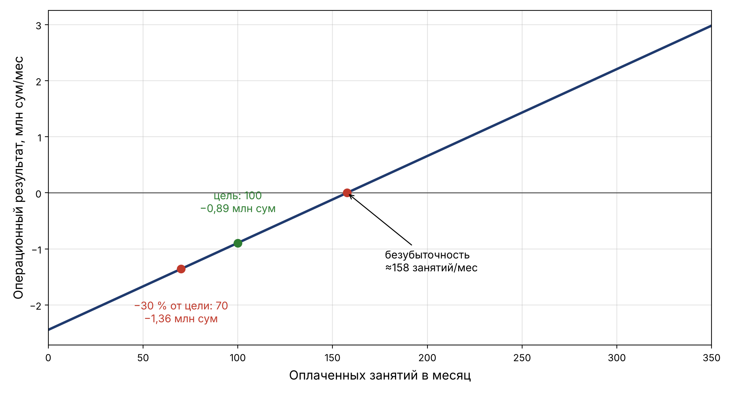
Рисунок 1.1 — Зависимость месячного результата от числа занятий (вариант A)
Линия результата пересекает ноль при 158 занятиях; цель и сценарий −30 % лежат левее и дают убыток. Вывод: до подтверждённого спроса постоянные расходы нужно держать минимальными.
Разбор юнит-экономики: откуда взяты числа и что будет при падении спроса
Цена 120 000 сум — середина диапазона И2 для английского; Repet.uz показывает разброс 40–500 тыс. сум, поэтому цену нужно проверить по 15–20 объявлениям OLX.uz. Комиссия 15 % — решение команды: она ниже, чем у Preply, и И6 назвал её приемлемой, если платформа даёт учеников. 2 % провайдера и 100 сум за SMS — допущения до договоров; постоянные расходы — сервер 789 360, администратор 600 000, маркетинг 600 000, поддержка 442 000 и домен 12 500 сум в месяц. Самое сильное допущение — объём: каждые 10 занятий в месяц меняют результат на 155 000 сум, а при спросе −30 % убыток растёт на 52 %. Выйти в ноль при 70 занятиях можно было бы только комиссией около 31 % — почти как у Preply, что лишает Knowva главного отличия. Реалистичный рычаг — постоянные расходы: маркетинг 300 000 сум вместо 600 000 сдвигает точку безубыточности со 158 до 139 занятий. Вывод: занятие прибыльно само по себе, но платформа окупается только при объёме выше цели, поэтому главный вопрос пилота — спрос.

1.4. Жизненный цикл и устав проекта
Каскадная модель (V-модель) и Scrum сравнены по пяти критериям задания (таблица 1.8).
Таблица 1.8 — Выбор модели жизненного цикла
Критерий | Каскад / V-модель | Scrum | Наша ситуация → выбор
Стабильность требований | Стабильные | Меняются | Уточняются по ходу интервью и этапов → Scrum
Скорость первого результата | В конце проекта | Каждые 1–4 недели | Нужен прототип к промежуточному контролю → Scrum
Доступность заказчика | Только на приёмке | Постоянно | Преподаватель раз в неделю → Scrum
Цена ошибки | Высокая | Низкая | В платёжном контуре высокая → V-модель
Форма договора | Фиксированная цена и объём | Оплата по итерациям | Договора нет → Scrum
Решение | Для платёжного контура | Основа проекта | Гибрид: Scrum (4 критерия из 5), платёжный контур по принципам V-модели
Scrum выигрывает по четырём критериям, V-модель — по цене ошибки в платёжном контуре. Вывод: выбран гибрид — Scrum с недельными итерациями, платёжный контур проверяется по принципам V-модели.
Обоснование модели жизненного цикла: почему каскад проиграл
Требования не были стабильными: после интервью И5 правила отмены вошли в приёмку US-08, а к промежуточному контролю бэклог вырос с 14 до 20 историй; в каскаде каждое изменение возвращало бы проект на этап требований. Прототип нужен был к восьмой неделе, а каскад даёт результат только в конце. Заказчик доступен раз в неделю, замечания каждой защиты вносились в следующую версию, договора с фиксированной ценой нет. Каскад сильнее только в цене ошибки: ошибка в оплате стоит денег пользователя, поэтому тест-кейсы оплаты (TC-035…038) и повтора оплаты (TC-095…098) записаны до прототипа. Вывод: Scrum выбран потому, что требования менялись на каждом этапе, а V-модель оставлена там, где ошибка дороже всего.
Устав проекта сведён в таблицу 1.9.
Таблица 1.9 — Устав проекта Knowva
Параметр | Значение
Цель | Платформа поиска и бронирования репетиторов в Ташкенте с оплатой внутри сервиса
Критерии успеха | BG-1: 30 оплаченных занятий за 3 месяца; BG-2: 50 пользователей; BG-3: 30 % повторных бронирований
Границы | Только Ташкент; без собственного видеосервиса; без мобильного приложения
Команда | Зарина Богданова (Product Owner), Эдуард Цой (системный аналитик), Нагай Анастасия (менеджер проекта и QA, капитан)
Сроки | Три этапа семестра; сдача проектной работы в воскресенье 7-й недели до 23:59, защита на 8-й неделе
Бюджет | Командный труд без оплаты; расчёт рыночной стоимости — в разделе 3.6
Главные риски | Утечка расчётов мимо платформы; недостаточный поток репетиторов; сложность платёжной интеграции
Устав фиксирует цель, измеримые критерии BG-1…BG-3, границы и главные риски; самый серьёзный риск — обход платформы. Вывод: всё, что записано в уставе, меняется только решением команды.

Выводы по главе 1
Команда выбрала маркетплейс репетиторов, закрепила роли и правила работы и описала модель дохода. Расчёт показал главное ограничение: платформа выходит в плюс примерно при 158 занятиях в месяц, а цель пилота — 100 занятий — этого порога не достигает. Это значение используется в главе 2 при постановке целей и в разделе 3.6 при выборе платформы.

Глава 2. Требования
Глава переводит идею в проверяемые требования: цели и границы (2.1), стороны (2.2), исследование (2.3), персоны и карта пути (2.4), требования (2.5), бэклог (2.6) и трассируемость (2.7). Во всей работе используются три роли — ученик / родитель, репетитор, администратор — и термины глоссария (таблица 2.10).

2.1. Цели и границы проекта
Три бизнес-цели на 3 месяца после запуска сведены в таблицу 2.1.
Таблица 2.1 — Бизнес-цели проекта на 3 месяца после запуска
ID | Цель | Как измеряется | Источник порога
BG-1 | 30 оплаченных занятий | Число оплаченных броней в системе | Допущение команды: подтверждение спроса на пилоте
BG-2 | 50 пользователей | Число зарегистрированных пользователей (ученики / родители и репетиторы) | Допущение команды
BG-3 | 30 % учеников оплачивают второе занятие у того же репетитора | Доля повторных оплат среди учеников с первым занятием | Главная метрика One-Pager (таблица 1.3)
Каждая цель измеряется данными системы: оплаченные брони, регистрации, повторные оплаты. Пороги 30 и 50 — пилотный объём, а не коммерческий результат: окупаемость требует около 158 занятий в месяц. Вывод: главная цель — BG-3, потому что повторная оплата подтверждает и пользу, и комиссионную модель.
Границы первой версии — в таблице 2.2.
Таблица 2.2 — Границы первой версии
Входит в первую версию | Не входит (Won't)
Каталог и профили репетиторов, модерация анкет, поиск и фильтры | Работа в других городах
Слоты на 14 дней, бронирование, пробное занятие | Собственный видеосервис (занятия — по внешней ссылке или очно)
Онлайн-оплата, статусы занятий, перенос и отмена, споры | Отдельное мобильное приложение (только веб)
Отзывы и рейтинг, панель заявок, панель администратора | Подписка (абонемент) для репетиторов
Пробное занятие, история занятий, выплаты, метрики пилота | Пакеты занятий (FR-14, Could) — версия 1.1
Левый столбец описывает сценарий «найти — забронировать — оплатить — оценить», правый — три ограничения из раздела 1.2 и два решения команды: подписка отложена (И6 готов только к комиссии), пакеты занятий (FR-14) перенесены в версию 1.1. Сайт адаптивный, поэтому «только веб» не мешает работе со смартфона. Вывод: границы позволяют уложиться в семестр.

2.2. Заинтересованные стороны
Заинтересованные стороны разбиты по интересу и влиянию в таблице 2.3.
Таблица 2.3 — Заинтересованные стороны
Сторона | Интерес | Влияние | Стратегия
Ученик / родитель | Найти репетитора с проверенным профилем и отзывами, оплатить пробное занятие за 10 минут, не потеряв деньги | Высокое (платит) | Вовлекать: интервью, тест прототипа
Репетитор | Получать учеников, не вести расписание вручную | Высокое (без репетиторов нет каталога) | Вовлекать: интервью, пилот
Администратор | Проверять анкеты, разрешать споры | Среднее | Информировать, согласовать правила
Платёжный провайдер | Объём транзакций, соблюдение правил | Среднее (определяет доступные способы оплаты) | Согласовать договор и тариф
Преподаватель курса | Выполнение требований задания | Высокое (принимает работу) | Регулярно показывать результаты
Сервисы видеосвязи | Используются как внешняя ссылка | Низкое | Мониторить
Без репетиторов нет предложения, без учеников — спроса, поэтому у обеих сторон высокое влияние. От провайдера зависят комиссия 2 % и возвраты: Click поддерживает только полный возврат. Интересы администратора — гипотеза, он не опрошен. Вывод: проверять дальше нужно ученика и репетитора, администратора — опросить отдельно.

2.3. Исследование пользователей
Проведено шесть интервью — пять учеников и родителей (И1–И5) и репетитор (И6) — и опрос 20 человек; ответы синтетические и использованы с разрешения преподавателя, поэтому выводы проверяются тестом прототипа и пилотом. Участники — в таблице 2.4, ответы — в приложении А.
Таблица 2.4 — Участники интервью
ID | Роль и контекст | Где искал(а) | Сколько заняло
И1 | Ученик, 11 класс, математика, поступление | Telegram, OLX.uz | около 2 недель
И2 | Ученик, 1 курс, английский (IELTS) | Одногруппники, Instagram | 5 дней
И3 | Родитель, ребёнок 8 лет, математика | Знакомые, родительский чат | около 3 недель
И4 | Родитель, дочь 9 класс, химия и биология | OLX.uz, Repet.uz | около недели
И5 | Родитель, сын 10 лет, русский язык | Воспитатель, школьные учителя | около 2 недель
И6 | Репетитор, английский, 3 года опыта | Instagram, Telegram, OLX.uz | —
Поиск у пяти клиентов занял 5, 7, 14, 14 и 21 день, медиана — 14 дней. Администратора среди респондентов нет, поэтому FR-02 и FR-13 опираются на косвенные свидетельства. Вывод: клиенты покрыты, репетитор представлен одним интервью. Проверка гипотез H1–H3 — в таблице 2.5.
Таблица 2.5 — Проверка гипотез по интервью
Гипотеза | Свидетельства в интервью | Итог
H1. Поиск и сравнение трудны | 4 из 5 клиентских респондентов: нет ответа от репетиторов (И1), не совпал график (И2), ожидание рекомендованного репетитора месяц (И3), ручное сравнение цен и центры вместо частников (И4); И6 подтверждает со стороны репетитора: поток учеников нестабилен | Подтверждена
H2. Нужны проверенные профили и отзывы | 5 из 5 не опираются на открытые отзывы; трое прямо называют недоверие или нехватку реальных оценок (И1, И2, И4), двое — косвенно (И3 верит только знакомым, И5 не искал отзывы, так как защиты нет) | Подтверждена
H3. Оплата, отмена, перенос вызывают опасения | 3 из 6: предоплата за месяц (И3), потеря двух оплаченных занятий (И5), ученики откладывают платёж (И6). Но И1 платит наличными и И2 переводом без опасений, а онлайн-оплату прямо предпочла только И4 | Подтверждена частично
Результаты опроса показаны на рисунке 2.1 (полная таблица — в приложении Б).
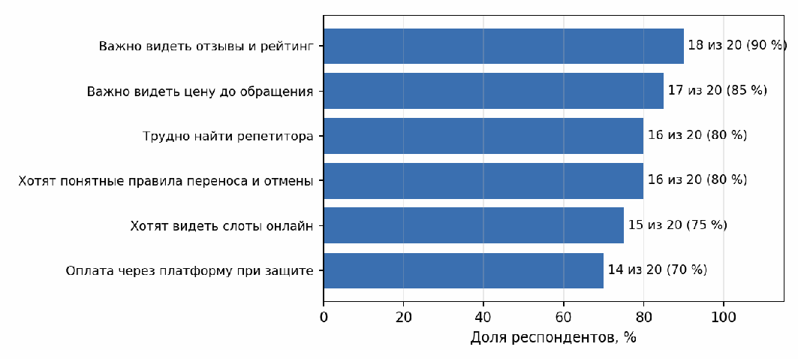
Рисунок 2.1 — Результаты опроса (модельные данные, 20 респондентов)
Отзывы важны для 18 из 20 опрошенных, поиск труден для 16 из 20, правила отмены нужны 16 из 20, а платить через платформу при защите денег готовы 14 из 20. Вывод: опрос подтверждает направление интервью, но не заменяет его.
Результаты исследования: что подтвердилось, что опровергнуто и что изменено в продукте
H1 подтвердилась сильнее всего: у И1 трое из шести репетиторов не ответили, у И2 не совпал график, И3 месяц ждала рекомендованного репетитора, И4 вручную отсеивала учебные центры. Поэтому поиск с фильтрами стал главной функцией (FR-04), слоты на 14 дней заменили переписку (FR-05, FR-16), а порог NFR-05 — 10 минут до оплаты пробного — задан как ответ на медиану в 14 дней. H2 подтвердилась у всех пяти клиентов: никто не опирается на открытые отзывы («всё пишут сами», И1). Поэтому анкета публикуется только после модерации (FR-02), отзыв оставляется только после проведённого занятия и один на бронь (FR-12), а цена видна уже в карточке каталога.
H3 подтвердилась только частично, и это главный результат: опасения высказали трое из шести, но И1 и И2 платят наличными и переводом без опасений, а онлайн-оплату прямо предпочла только И4. Оплата внутри сервиса нужна прежде всего платформе, поэтому она переоформлена как защита: удержание денег до занятия (FR-08), правила отмены до кнопки «Оплатить», бесплатная отмена за 24 часа (FR-10), спор в течение 48 часов (FR-11) и повтор оплаты без потери слота (FR-20). Опровергнута подписка для репетиторов: И6 готов к комиссии, но не к плате до первых учеников. Не проверена роль администратора — на пилоте команда опросит модератора родительского Telegram-чата. Вывод: поиск и доверие стали ядром первой версии, а оплата из удобства превратилась в защиту.

2.4. Персоны и карта пути пользователя
Три персоны по одним полям — контекст, цель, боль, ограничения, сценарий, цитата — собраны в таблице 2.6.
Таблица 2.6 — Персоны
Поле | Ученик / родитель | Репетитор | Администратор
Пример | Родитель ученицы 9 класса (по И4) и ученица 11 класса (по И1) | Преподаватель английского, 3 года опыта (И6) | Сотрудник команды платформы (гипотеза)
Контекст | Ищет репетитора по математике, химии или английскому; бюджет до 150 000 сум за занятие; пользуется смартфоном | Ведёт 4–12 учеников; ищет их в Instagram, Telegram и на OLX.uz | Проверяет анкеты и разбирает споры около 15 часов в месяц
Цель | Найти подходящего репетитора и не потерять деньги | Стабильный поток учеников без лишней переписки | Порядок в каталоге и понятные решения по спорам
Главная боль | Не у кого проверить качество; сравнение вручную; предоплата рискованна | До 5 часов в неделю на переписку; ученики откладывают оплату | Нет истории взаимодействий и единых правил (гипотеза)
Ограничения | Мало времени после работы или учёбы; не доверяет слишком дешёвым предложениям (И3) | Занятия занимают дневное время; комиссия выше 15 % невыгодна | Не может связаться со сторонами вне платформы; срок решения — 72 часа
Сценарий | Поиск → профиль → пробное → оплата → занятие → отзыв или спор | Анкета → модерация → слоты → заявки → занятие → выплата | Проверка анкеты → спор → решение → журнал
Цитата | «Верить нечему, всё пишут сами» (И1) | «Комиссия 15 % нормальна, если даёт учеников» (И6) | «Нужна история: кто, когда и что решил» (гипотеза команды)
Источник | И1–И5, опрос | И6 | Гипотеза команды
Первая персона объединяет пять респондентов с общими болями: поиск, доверие, деньги. Репетитор платит временем — до 5 часов в неделю на переписку, — что обосновывает единую панель заявок (US-03). Персона администратора — гипотеза. Вывод: персоны разделяют два клиентских сегмента и одну служебную роль. Путь ученика / родителя разбит на шесть этапов в таблице 2.7.
Таблица 2.7 — Карта пути пользователя (ученик / родитель)
Этап | Действие | Эмоция | Боль (источник) | Решение Knowva
1. Поиск | Ищет предложения в нескольких местах | Растерянность | Разрозненность, нет единого каталога (И1, И4) | Каталог с фильтрами (FR-04)
2. Выбор | Сравнивает цены и отзывы | Недоверие | Нет проверенных отзывов (И1, И2, И4) | Профили и рейтинг (FR-01, FR-12)
3. Время | Согласует расписание | Раздражение | График не совпал (И2), репетитор занят (И3) | Слоты на 14 дней (FR-05)
4. Оплата | Платит наличными, переводом или вперёд | Тревога | Риск потери предоплаты (И3, И5) | Оплата внутри сервиса, удержание (FR-08)
5. Занятие | Проходит занятие | Ожидание; при срыве — разочарование | Срыв и отмена в последний момент (И5) | Статусы и правила переноса (FR-09, FR-10)
6. После занятия | Оценивает репетитора, при проблеме спорит | Удовлетворение или обида | Нет защиты и возврата (И5) | Отзыв и спор (FR-11, FR-12, FR-13)
Каждая боль связана с требованием, пустых этапов нет. Больше всего источников у этапа 2 (И1, И2, И4); самые острые потери и самые негативные эмоции — на этапах 4 и 5: тревога перед оплатой и разочарование при срыве. Вывод: без оплаты с защитой и правил отмены платформа не решает главную проблему.

2.5. Функциональные и нефункциональные требования

2.5.1. Функциональные требования
Функциональные требования FR-01…FR-20 перечислены в таблице 2.8; номера историй US и сценариев UC совпадают с номерами требований, критерии приёмки — в приложении Г.
Таблица 2.8 — Функциональные требования (кратко)
ID | Требование | Приоритет | Источник
FR-01 | Профиль репетитора: предмет, цена, формат | Must | И1, И4, И6
FR-02 | Модерация анкет перед публикацией | Must | И1, И4; гипотеза (администратор не опрошен)
FR-03 | Единая панель заявок репетитора | Must | И6, И1
FR-04 | Поиск и фильтры (предмет, цена, формат, рейтинг) | Must | И1, И4, И2
FR-05 | Слоты на ближайшие 14 дней и бронирование | Must | И2, И3, И1
FR-06 | Пробное занятие для нового ученика | Must | И1, И3
FR-07 | Уведомления о заявках и изменениях статуса | Should | И6, И2
FR-08 | Онлайн-оплата внутри сервиса, показ правил отмены до оплаты | Must | И3, И4, И6; бизнес-модель
FR-09 | Статусы брони: создана, оплачена, проведена, спор открыт, закрыта, отменена | Must | И5, И6
FR-10 | Перенос и отмена по правилам | Should | И2, И3, И5
FR-11 | Открытие спора по занятию | Should | И5
FR-12 | Отзыв после занятия, расчёт рейтинга | Should | И1, И2, И4
FR-13 | Рассмотрение споров администратором | Should | И5; гипотеза
FR-14 | Пакет занятий | Could | И3 (платит за месяц вперёд)
FR-15 | Регистрация и вход по номеру телефона с выбором роли | Must | Гипотеза команды: вытекает из FR-05 и FR-08
FR-16 | Управление слотами репетитором (добавить, закрыть) на 14 дней | Must | И2, И3; вытекает из FR-05
FR-17 | История занятий и платежей ученика | Should | И5; гипотеза команды
FR-18 | Начисления и выплата репетитору | Should | И6; бизнес-модель (раздел 1.3)
FR-19 | Метрики пилота для администратора | Should | Гипотеза команды (измеримость BG-1…BG-3)
FR-20 | Повтор оплаты и смена способа после отказа | Should | И3, И5; этап 4 карты пути (таблица 2.7)
Двадцать требований покрывают весь путь карты пути и добавляют то, без чего он не работает: регистрацию (FR-15), слоты (FR-16), выплату (FR-18) и метрики пилота (FR-19). FR-15 и FR-19 интервью не подтверждены и остаются гипотезами. Вывод: 10 требований Must описывают минимальный рабочий маркетплейс, 9 Should добавляют доверие и защиту, единственное Could — пакеты.

2.5.2. Нефункциональные требования
Нефункциональные требования записаны с условием, метрикой, порогом и способом проверки (таблица 2.9).
Таблица 2.9 — Нефункциональные требования
ID | Условие | Метрика | Порог | Проверка
NFR-01 | Каталог 500 профилей, 100 пользователей одновременно | Время показа списка | ≤ 2 с в 95 % запросов | Нагрузочный тест
NFR-02 | Рабочая нагрузка пилота | Одновременные пользователи | До 100 при выполнении NFR-01, NFR-03 | Нагрузочный тест
NFR-03 | Месяц; плановые работы ночью, вне бюджета | Доступность сайта | ≥ 99,5 % (3 ч 36 мин простоя) | Мониторинг 30 дней
NFR-04 | Любой платёж | Данные карты в базе; доля HTTPS | 0 записей; 100 % | Ревью конфигурации и базы
NFR-05 | Новый ученик, смартфон | Медиана «вход → оплата пробного» | ≤ 10 минут | Юзабилити-тест, 5 человек
NFR-06 | Ежедневно | Копия базы и восстановление | Раз в сутки, хранение 14 дней, восстановление ≤ 2 ч | Тестовое восстановление
Разбор нефункциональных требований: откуда взяты пороги и как каждый проверяется
Пороги получены тремя способами. Из данных: 10 минут NFR-05 против медианы поиска в 14 дней. Из стоимости: 99,5 % доступности (3 ч 36 мин простоя в месяц) достижимы на одном сервере, а 99,9 % потребовали бы резервного — точка безубыточности выросла бы со 158 до 209 занятий. Допущениями остаются 2 секунды поиска на каталоге в 500 профилей (NFR-01), 100 одновременных пользователей с запасом на третий год (NFR-02) и хранение копий 14 дней с восстановлением за 2 часа (NFR-06). Плановые работы проводятся ночью и в бюджет простоя не входят. NFR-01 и NFR-02 проверяются нагрузочным тестом, NFR-03 — мониторингом 30 дней, NFR-04 — ревью конфигурации и поиском данных карты в базе, NFR-05 — юзабилити-тестом (модельные данные — таблица 3.6), NFR-06 — тестовым восстановлением. Вывод: у каждого требования есть число и способ проверки, а три порога из шести уточняются нагрузочным тестом и пилотом.

2.5.3. Ограничения, допущения и глоссарий
Ограничения заданы извне: один семестр и три человека; код не пишется; платежи принимает внешний провайдер, данные карты не хранятся (NFR-04); данные пользователей хранятся в Узбекистане; Click делает только полный возврат. Допущения команды собраны в приложении Е, термины — в глоссарии (таблица 2.10).
Таблица 2.10 — Глоссарий
Термин | Значение в Knowva
Profile (анкета) | Профиль репетитора: предметы, цена за занятие, формат, документы; публикуется после модерации
Moderation (модерация) | Проверка анкеты администратором до публикации; решение записывается в moderation_log
Slot (слот) | Свободное время репетитора в ближайшие 14 дней с длительностью занятия
Booking (бронь) | Запись ученика на слот; хранит снимок цены и комиссии и проходит статусы FR-09
Trial (пробное занятие) | Первое занятие ученика у конкретного репетитора; доступно один раз
Payment (платёж) | Операция у провайдера по брони: оплата, возврат или выплата
Commission (комиссия) | Доля платформы с оплаченного занятия — 15 %
Payout (выплата) | Перевод репетитору цены брони за вычетом комиссии после окна спора 48 часов
Dispute (спор) | Обращение ученика по проведённому занятию в течение 48 часов; решает администратор
Rating (рейтинг) | Средняя оценка репетитора по отзывам; хранится в профиле и пересчитывается при каждом отзыве
Package (пакет занятий) | Оплаченная серия занятий у одного репетитора; приоритет Could, вне версии 1.0
Вебхук | Серверное уведомление провайдера о статусе платежа; только по нему бронь становится «оплаченной»
Английские названия терминов совпадают с классами на рисунке 3.6. Вывод: роли, сущности и денежные операции названы одинаково во всех главах.

2.6. Бэклог и приоритеты
Требования превращены в истории формата «Как <роль>, я хочу <действие>, чтобы <ценность>», оценены в Story Points и приоритизированы по MoSCoW (таблица 2.11); критерии приёмки — в приложении Г.
Таблица 2.11 — Бэклог: оценка и приоритет
US | История | SP | MoSCoW
US-01 | Как репетитор, я хочу создать профиль с предметом, ценой и форматом, чтобы ученики находили меня | 5 | Must
US-02 | Как администратор, я хочу проверять анкеты, чтобы в каталоге были только реальные репетиторы | 3 | Must
US-03 | Как репетитор, я хочу видеть заявки в одной панели, чтобы не управлять расписанием вручную. Критерии: заявки по датам и статусам, уведомления, отмена до начала по правилам | 5 | Must
US-04 | Как ученик, я хочу искать и фильтровать репетиторов, чтобы сравнить варианты по цене и рейтингу в одном списке, который открывается за 2 с (NFR-01) | 5 | Must
US-05 | Как ученик, я хочу выбрать свободный слот, чтобы не договариваться о времени в чате | 8 | Must
US-06 | Как новый ученик, я хочу пробное занятие, чтобы познакомиться с репетитором | 3 | Must
US-08 | Как ученик, я хочу оплатить занятие внутри сервиса и увидеть правила отмены до оплаты, чтобы не потерять деньги | 8 | Must
US-09 | Как ученик и репетитор, мы хотим видеть статус занятия, чтобы знать, что происходит | 3 | Must
US-15 | Как новый пользователь, я хочу зарегистрироваться по номеру телефона и выбрать роль, чтобы пользоваться платформой | 5 | Must
US-16 | Как репетитор, я хочу открывать и закрывать слоты на ближайшие 14 дней, чтобы ученики записывались только на удобное мне время | 5 | Must
US-07 | Как репетитор, я хочу получать уведомления, чтобы не пропускать заявки | 3 | Should
US-10 | Как ученик, я хочу перенести или отменить занятие по правилам | 5 | Should
US-11 | Как ученик, я хочу открыть спор, если занятие сорвалось | 3 | Should
US-12 | Как ученик, я хочу оставить отзыв, чтобы помочь другим выбрать | 5 | Should
US-13 | Как администратор, я хочу рассматривать споры с историей событий | 5 | Should
US-17 | Как ученик, я хочу видеть историю своих занятий и платежей, чтобы записаться снова к тому же репетитору и проверить списания | 3 | Should
US-18 | Как репетитор, я хочу видеть начисления и получать выплату за проведённые занятия, чтобы получать деньги без переписки с учеником | 5 | Should
US-19 | Как администратор, я хочу видеть метрики пилота, чтобы проверить достижение BG-1…BG-3 | 3 | Should
US-20 | Как ученик, я хочу повторить оплату или сменить способ после отказа, чтобы не потерять выбранный слот | 3 | Should
US-14 | Как ученик, я хочу купить пакет занятий (Could) | 8 | Could
Итого |  | 93 | Must 50 SP (53,8 %)
Обоснование приоритетов MoSCoW: почему эти истории Must и что будет, если их не сделать
Сумма — 93 SP, на Must приходится 50 (53,8 %) при лимите 60 %. Самые дорогие истории — бронирование (US-05) и оплата (US-08), по 8 SP: они требуют интеграции с провайдером и защиты от двойной записи. Каждая история Must проверена вопросом «что будет без неё»: без регистрации (US-15) нет учётных записей, без анкеты, модерации и слотов (US-01, US-02, US-16) каталог пуст или непроверен, без поиска (US-04) остаются 14 дней поиска, без бронирования, пробного и оплаты (US-05, US-06, US-08) нет первого занятия и комиссии, без статусов и панели заявок (US-09, US-03) стороны не знают, что с занятием. Should-истории делают путь безопаснее, но не блокируют первую оплату. Перенос US-10 в Must допустим (59,1 %), но Product Owner оставил его в Should: правила отмены уже защищены критерием US-08.1. Все истории проверены по INVEST, у каждой 3–5 критериев «Дано / Когда / Тогда». Вывод: лимит 60 % выполнен с запасом 6,2 процентного пункта.

2.7. Трассируемость
Связь целей, требований, историй, сценариев, экранов и тест-кейсов — в таблице 2.12.
Таблица 2.12 — Матрица трассируемости
Цель | FR | US | UC | Экран | Тест-кейсы | Статус
BG-2 | FR-01 | US-01 | UC-01 | S-02 | TC-001–004 | Planned
BG-2 | FR-02 | US-02 | UC-02 | S-05 | TC-005–008 | Planned
BG-2 | FR-03 | US-03 | UC-03 | S-04 | TC-011–014 | Planned
BG-1 | FR-04 | US-04 | UC-04 | S-01 | TC-015–018 | Planned
BG-1 | FR-05 | US-05 | UC-05 | S-02 | TC-021–024 | Planned
BG-3 | FR-06 | US-06 | UC-06 | S-02 | TC-025–028 | Planned
BG-2 | FR-07 | US-07 | UC-07 | S-04 | TC-031–034 | Planned
BG-1 | FR-08 | US-08 | UC-08 | S-03 | TC-035–038 | Planned
BG-1 | FR-09 | US-09 | UC-09 | S-03, S-04 | TC-041–044 | Planned
BG-3 | FR-10 | US-10 | UC-10 | S-04 | TC-045–048 | Planned
BG-3 | FR-11 | US-11 | UC-11 | S-05 | TC-051–054 | Planned
BG-3 | FR-12 | US-12 | UC-12 | S-01, S-02 | TC-055–058 | Planned
BG-3 | FR-13 | US-13 | UC-13 | S-05 | TC-061–064 | Planned
BG-3 | FR-14 | US-14 | — | — | TC-065–068 | Planned
BG-2 | FR-15 | US-15 | UC-15 | S-07 (рисунок 3.15) | TC-071–074 | Planned
BG-1 | FR-16 | US-16 | UC-16 | S-04, вкладка «Слоты» (рисунок 3.15) | TC-075–078 | Planned
BG-3 | FR-17 | US-17 | UC-17 | S-08 (рисунок 3.15) | TC-081–084 | Planned
BG-1 | FR-18 | US-18 | UC-18 | S-04, вкладка «Выплаты» (рисунок 3.15) | TC-085–088 | Planned
BG-1, BG-2, BG-3 | FR-19 | US-19 | UC-19 | S-05, вкладка «Метрики» (рисунок 3.15) | TC-091–094 | Planned
BG-1 | FR-20 | US-20 | UC-20 | S-06 (раздел 3.5) | TC-095–098 | Planned
У каждой цели есть требования, у каждого требования — история, сценарий, экран и блок из четырёх тест-кейсов; исключение — FR-14 вне версии 1.0. Экраны S-07, S-08 и вкладки показаны на рисунке 3.15, S-06 — на рисунке 3.14. Вывод: «висячих» требований нет, а главы 2 и 3 связаны идентификаторами.

Выводы по главе 2
Исследование подтвердило две из трёх гипотез и одну частично: пользователям нужны проверенные профили, отзывы и слоты, а онлайн-оплата полезна, но желание платить через платформу выражено слабее. Сформулировано 20 функциональных требований (10 Must, 9 Should, 1 Could) и 6 нефункциональных, оценён бэклог в 93 Story Points с долей Must 53,8 %, построена матрица трассируемости. Эти требования являются входом для проектирования в главе 3.

Глава 3. Проектирование
Глава показывает, как требования превращаются в модель системы: процессы (3.1), шесть UML-диаграмм (3.2), схема данных (3.3), архитектура (3.4), прототип (3.5) и выбор платформы со стоимостью владения (3.6). Названия ролей, функций и требований совпадают с главой 2.

3.1. Процессы «как есть» и «как будет»
Процесс поиска и первого занятия в том виде, как его описали респонденты, показан на рисунке 3.1; красным отмечены потери времени и денег.
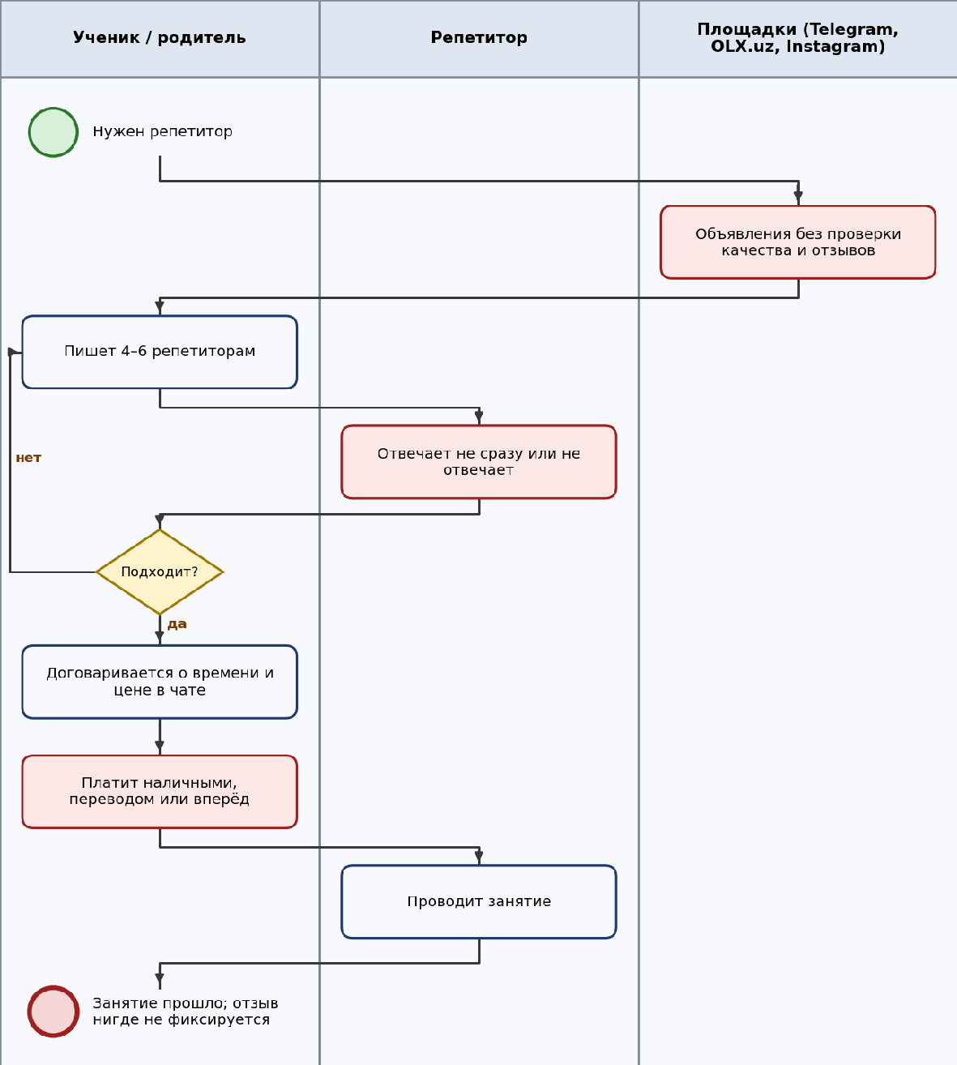
Рисунок 3.1 — Процесс «как есть»: поиск репетитора и первое занятие
Ученик пишет нескольким репетиторам, ждёт ответа и при несовпадении начинает заново — у респондентов этот цикл занял от 5 дней до 3 недель; оплата идёт наличными или вперёд без защиты, отзыв нигде не фиксируется. Вывод: главные потери — цикл поиска и ненадёжная оплата. Целевой процесс показан на рисунке 3.2.
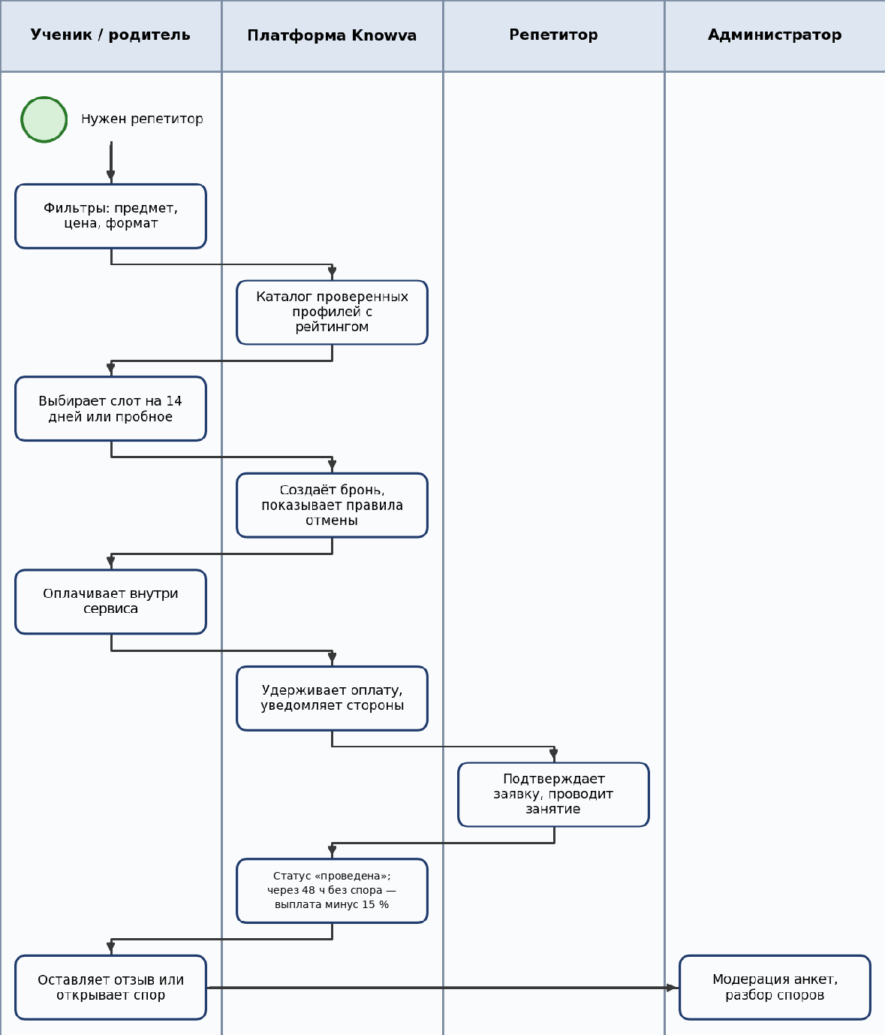
Рисунок 3.2 — Процесс «как будет»: бронирование и оплата через Knowva
Платформа показывает проверенные профили и слоты, правила отмены до оплаты и удерживает деньги до занятия; репетитор видит заявку в панели, администратор участвует в модерации и спорах, выплата приходит после окна спора 48 часов. Различия сведены в таблицу 3.1.
Таблица 3.1 — Сравнение процессов: до и после
Показатель | Как есть | Как будет
Время от поиска до оплаты | 5–21 день (медиана 14 дней, интервью) | Не более 10 минут (медиана, NFR-05)
Где идёт общение | Несколько чатов и площадок | Единая панель заявок (репетитор), статусы (ученик)
Оплата | Наличные, перевод, предоплата за месяц | Онлайн, деньги удерживаются до занятия
Отзывы | Не проверены, пишутся самими репетиторами | После оплаченного и проведённого занятия
Разбор конфликтов | Договорённость вручную | Спор и решение администратора
Главный измеримый эффект — от 14 дней до 10 минут до оплаты пробного; правый столбец содержит целевые пороги, а не измерения. Вывод: новый процесс выигрывает по скорости, безопасности и прозрачности. Ответственность за процессы распределена в матрице RACI (таблица 3.2): R — выполняет, A — отвечает (в строке ровно один A), C — консультирует, I — информируется.
Таблица 3.2 — Матрица RACI: процессы и решения Knowva
Процесс или решение | Ученик / родитель | Репе­ти­тор | Адми­ни­стра­тор | Платёжный провайдер | Product Owner (Зарина) | Системный аналитик (Эдуард) | Менеджер проекта (Настя)
Модерация анкеты (FR-02, UC-02) | — | R | A/R | — | C | C | —
Бронирование (FR-05, FR-06, FR-16) | R | R | — | — | C | A | I
Оплата и выплата (FR-08, FR-18) | R | I | C | R | A | C | C
Перенос и отмена (FR-10) | R | R | I | I | C | A | I
Спор (FR-11, FR-13) | R | C | A/R | — | C | I | —
Возврат (FR-10, FR-13) | I | I | C | R | C | C | A
Изменение комиссии (FR-18, BG-1) | I | I | I | C | A/R | C | I
Релиз (платёжный контур — по V-модели, п. 1.4) | — | — | I | C* | A | C | R
В матрице 8 строк и 8 A: Product Owner отвечает за оплату и выплату, комиссию и релиз, системный аналитик — за бронирование и перенос, администратор — за модерацию и спор, менеджер проекта — за возврат. Провайдер выполняет оплату и возврат, но ни за что не отвечает, поэтому его сбои закрываются мерами команды (второй провайдер); на пилоте администратора играет Эдуард Цой; звёздочка у провайдера в строке «Релиз» означает консультацию только при изменениях платёжного контура. Вывод: у каждого процесса один владелец.
Разбор изменений процесса: что даёт продукт в «как будет» и кому именно становится легче
Продукт меняет в цикле «написать — ждать — сравнить» четыре вещи: вопрос «ответит ли репетитор» (у И1 не ответили трое из шести) заменён вопросом «свободен ли слот»; деньги удерживаются до занятия, и риск ограничен суммой одной брони — 120 000 сум; отзыв появляется только после занятия; спор решает администратор, а не переписка. Ученику легче: правила видны до оплаты, отмена за 24 часа возвращает деньги, отзывы и цена видны до обращения. Репетитору легче: панель заменяет до пяти часов переписки в неделю, а при комиссии 15 % от 120 000 сум остаётся 102 000 — на 3 600–21 600 сум больше, чем на Preply; но выплата приходит только после 48 часов. Тяжелее администратору — 15 часов в месяц на модерацию и споры — и платформе: защита стоит 2 400 сум комиссии провайдера с занятия, а при 100 занятиях месяц убыточен. Вывод: «как будет» облегчает жизнь ученику и репетитору, а цифра 10 минут подтверждается только тестом.

3.2. UML-диаграммы
Шесть UML-диаграмм используют термины глоссария. Бронирование и оплата показаны диаграммой деятельности на рисунке 3.3.
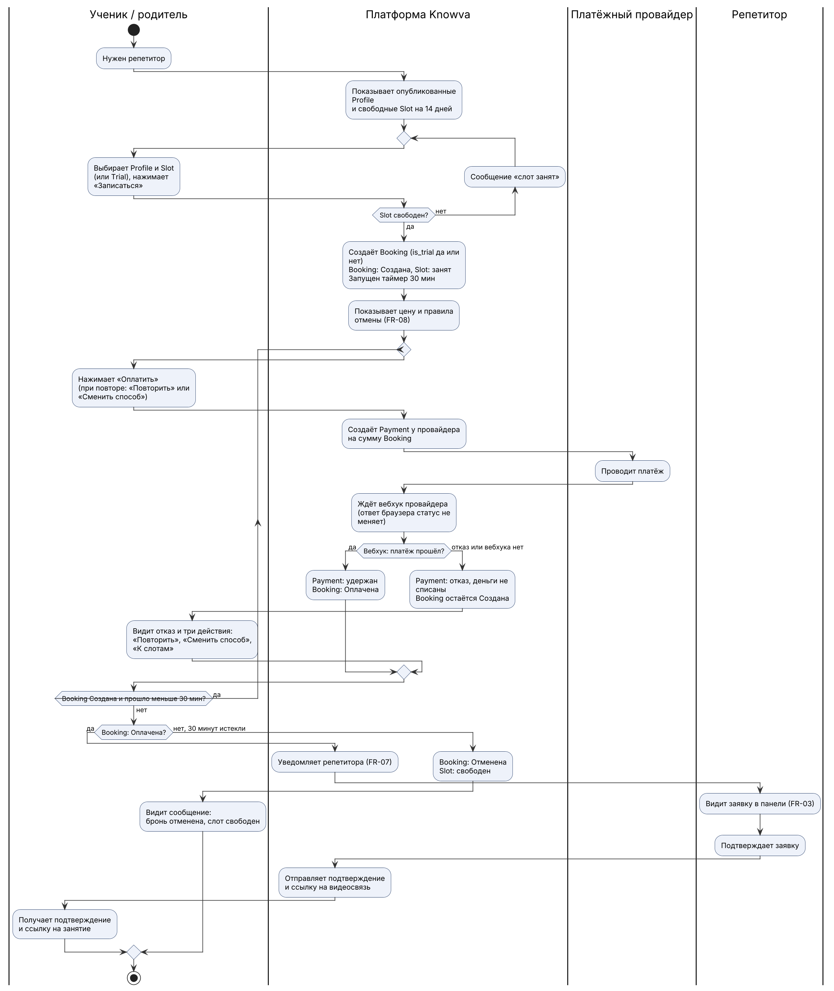
Рисунок 3.3 — Диаграмма деятельности: бронирование и оплата занятия
На диаграмме четыре дорожки и четыре решения: свободен ли слот, пришёл ли вебхук, не истекли ли 30 минут и каким стал статус брони. При отказе бронь остаётся «Создана», и ученик повторяет оплату, не выбирая слот заново (FR-20); статус «Оплачена» ставит только вебхук. Вывод: ни слот, ни деньги не «зависают» при отказе. Спор и возврат показаны на рисунке 3.4.
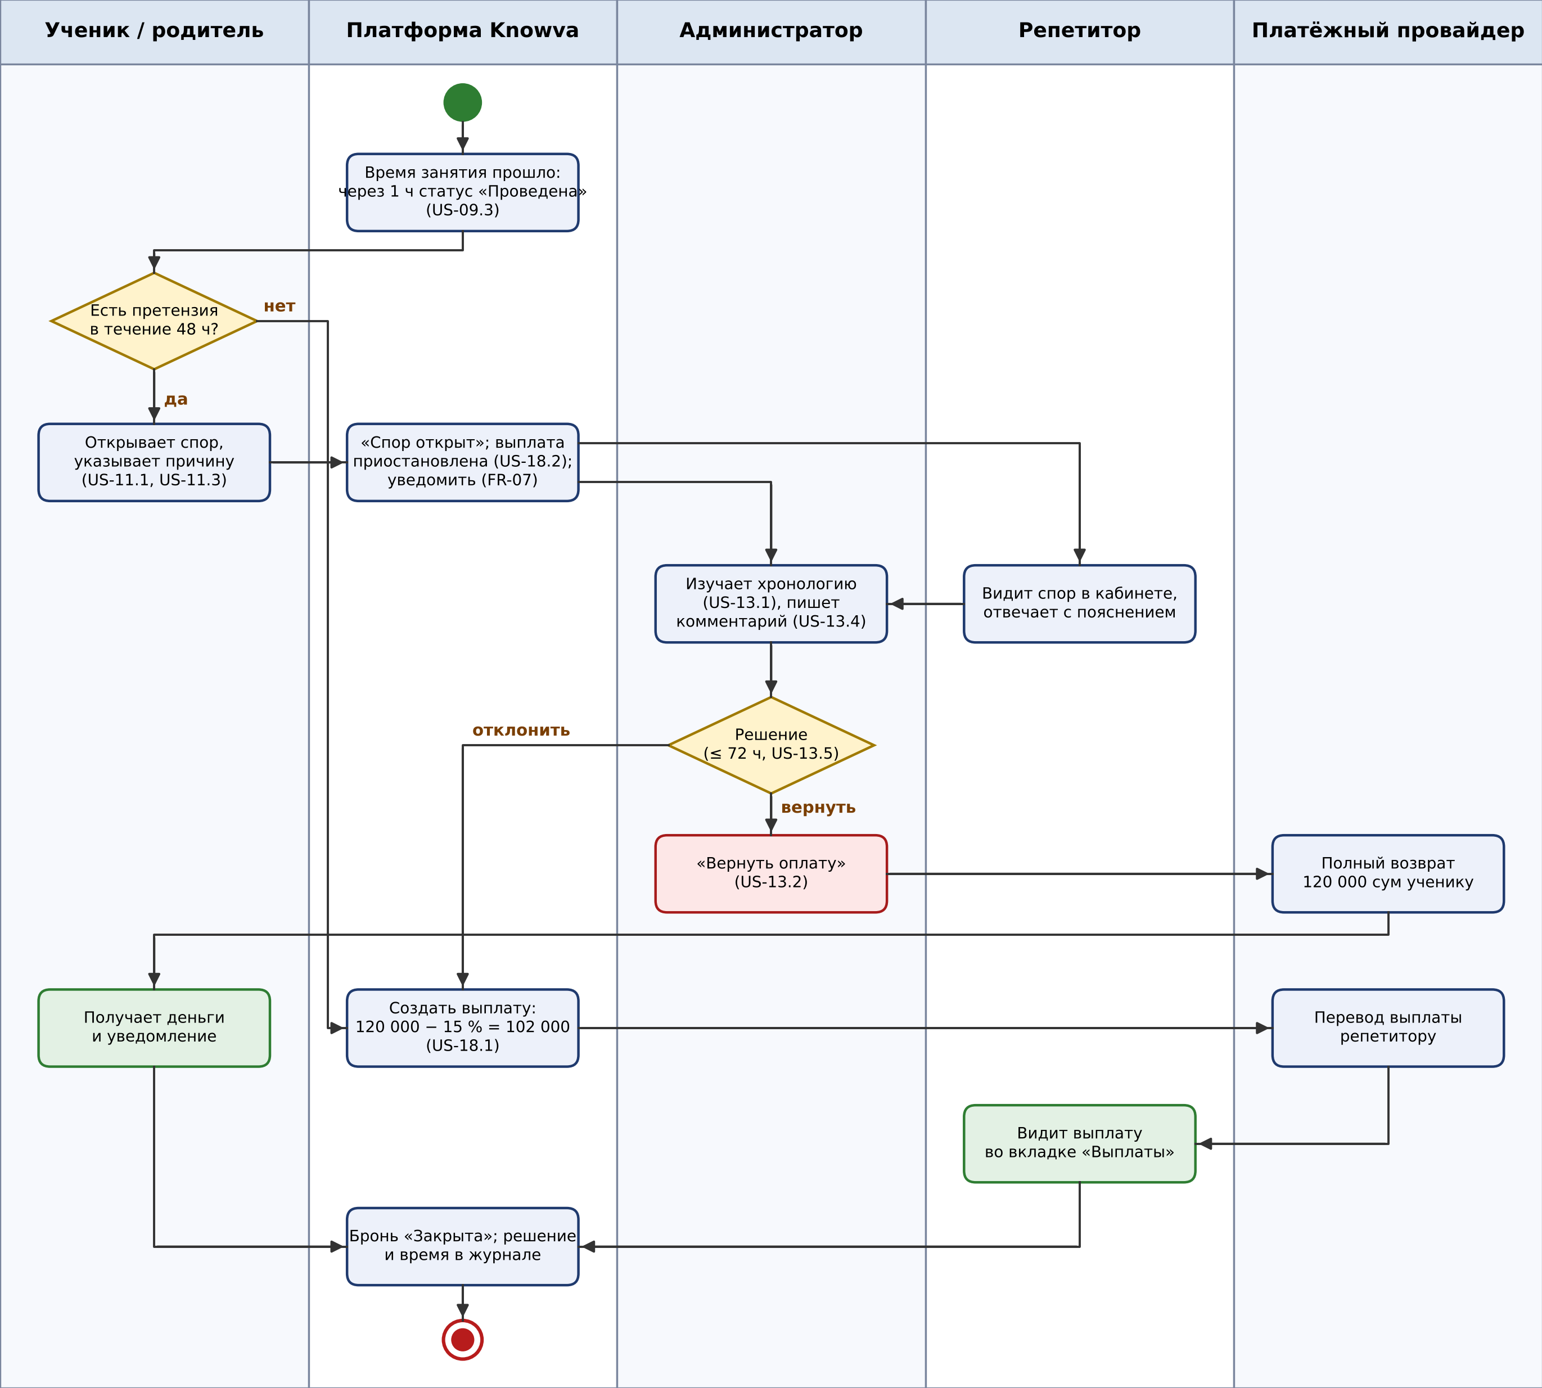
Рисунок 3.4 — Диаграмма деятельности: спор и возврат
Через час после занятия бронь «Проведена»; если за 48 часов спор не открыт, репетитор получает 102 000 сум. Если открыт, выплата приостанавливается, а администратор за 72 часа выбирает один из двух исходов: полный возврат ученику или выплату репетитору; частичного исхода нет, потому что Click делает только полный возврат. Вывод: при любом исходе деньги уходят одной стороне полной суммой. Роли и сценарии — на диаграмме вариантов использования (рисунок 3.5).
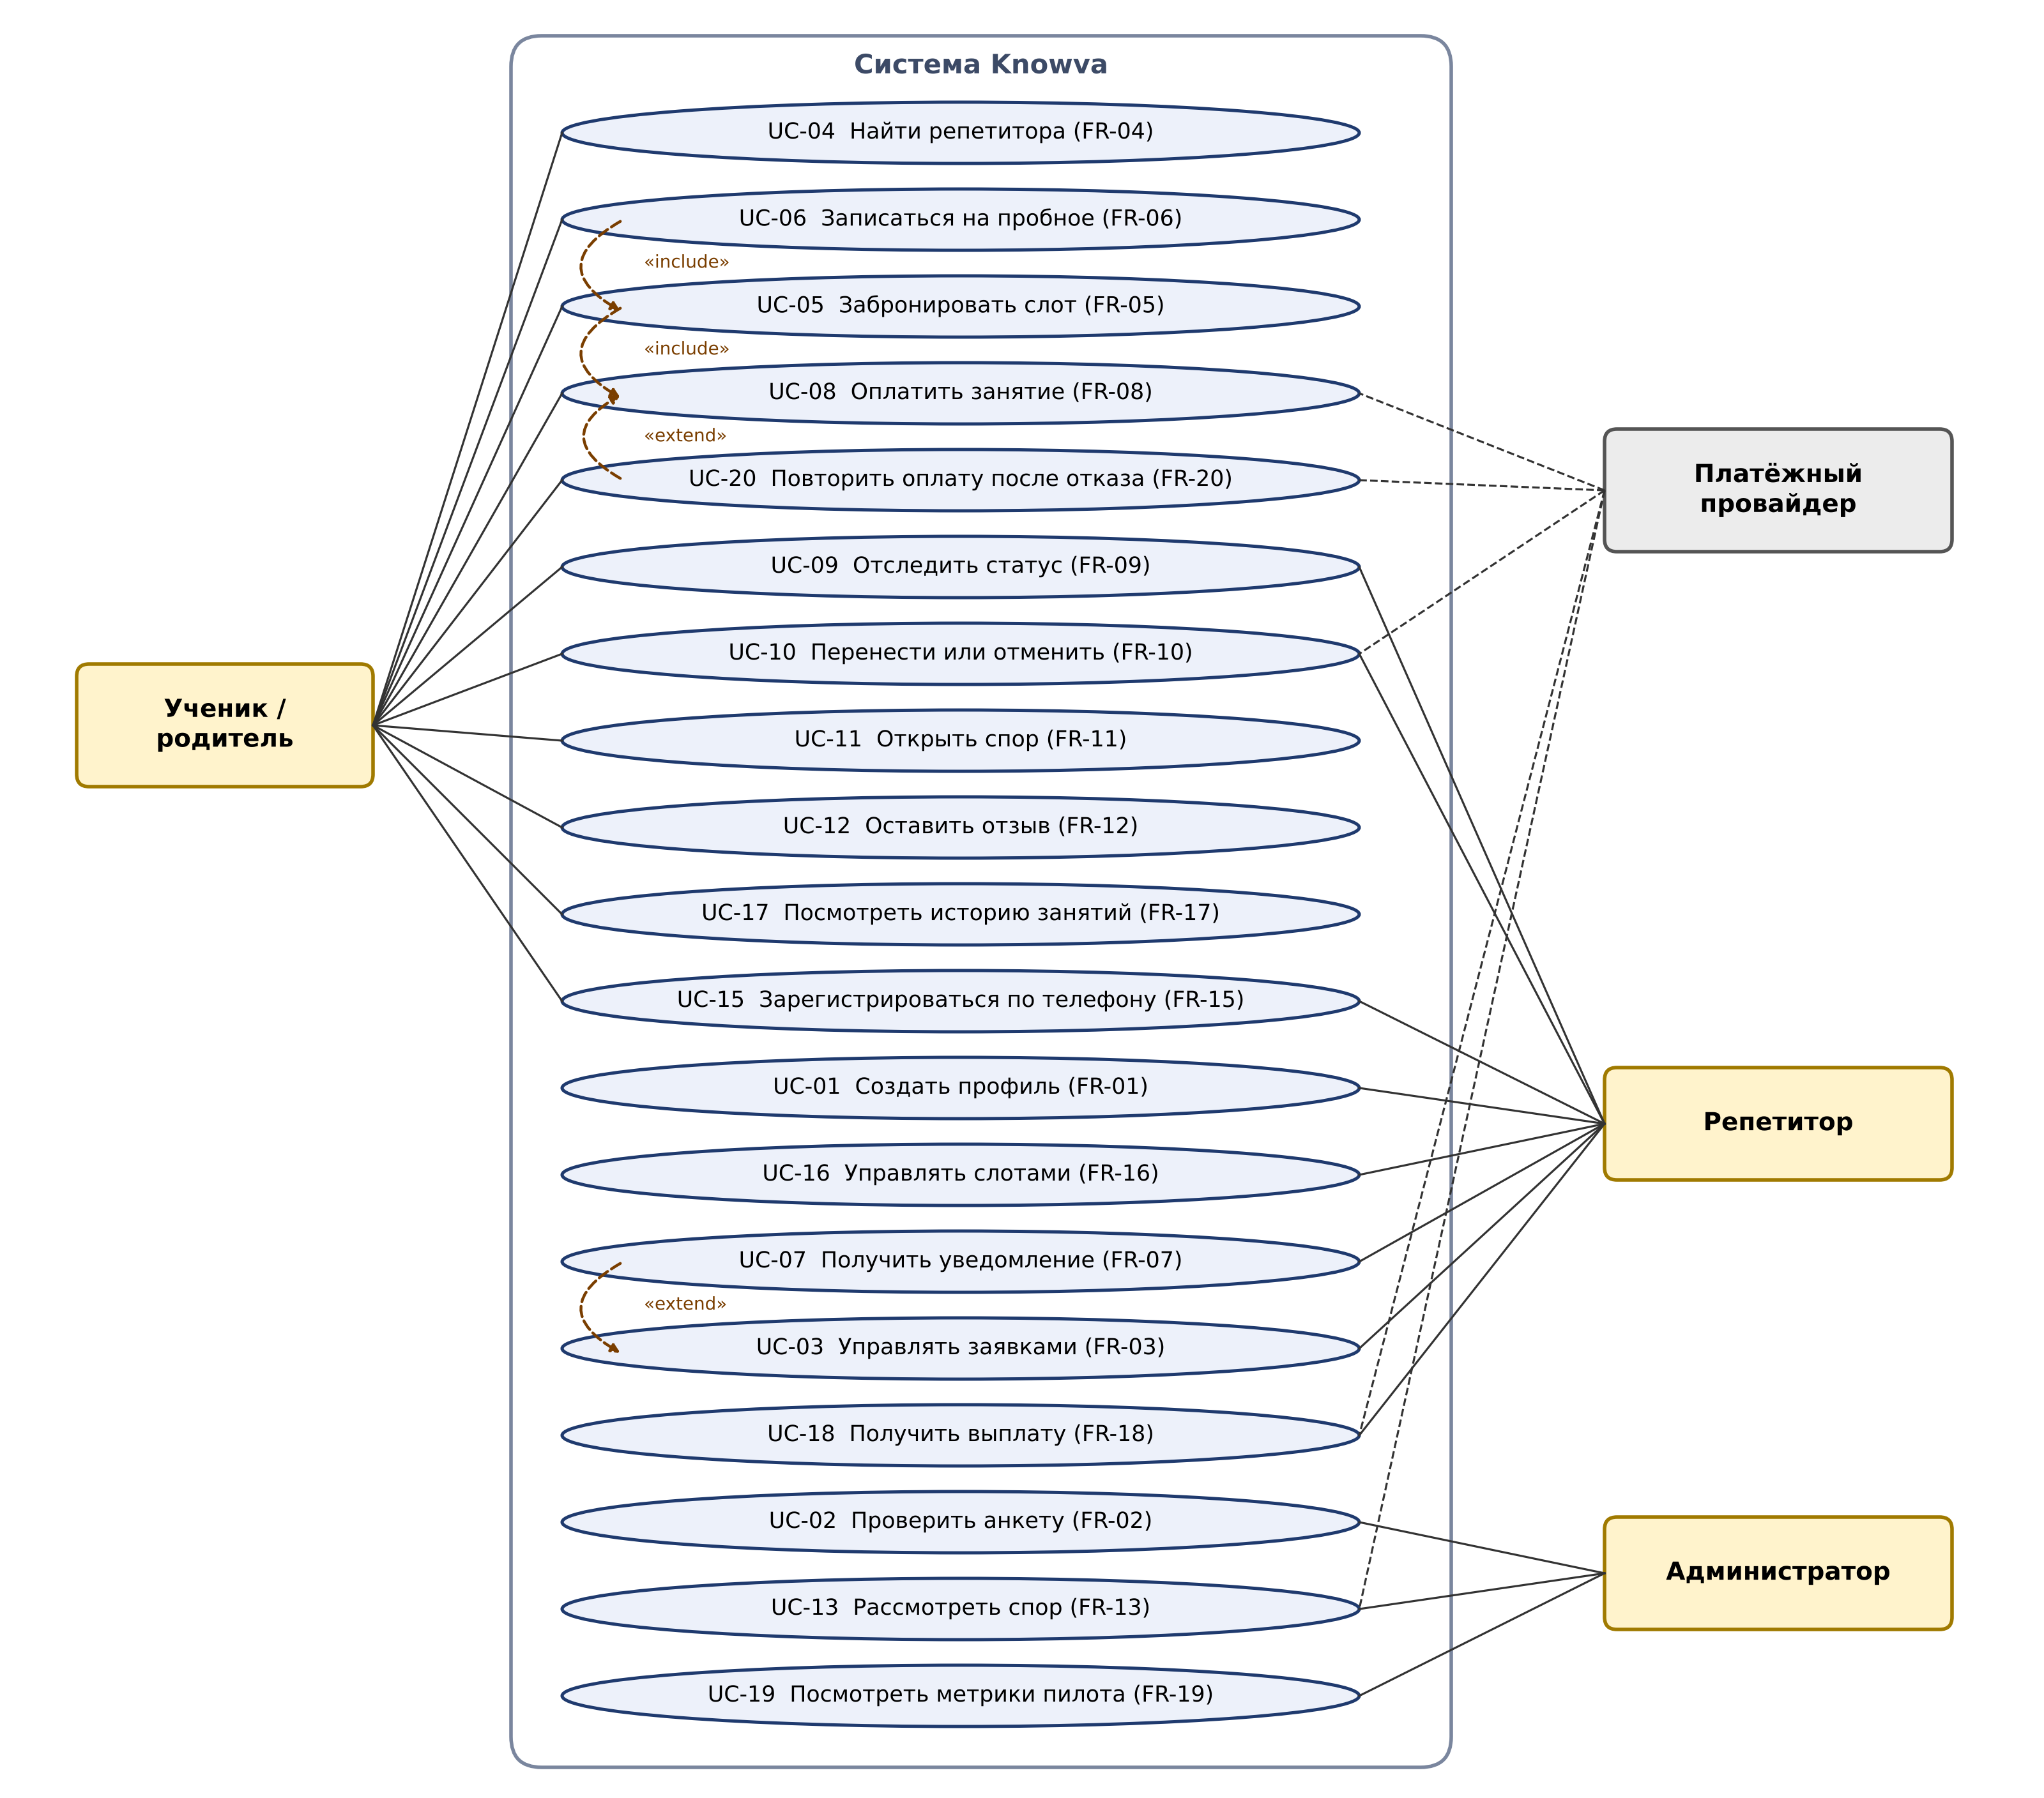
Рисунок 3.5 — Диаграмма вариантов использования
Номер сценария совпадает с номером истории и требования; UC-14 (пакеты) вне версии 1.0. Действующих лиц четыре, включая платёжного провайдера; бронирование включает оплату, пробное — бронирование, повтор оплаты расширяет оплату. Сценарии UC-15…UC-20 для регистрации, слотов, истории, выплат, метрик и повтора оплаты добавлены в этой версии; их экраны указаны в таблице 2.12.
Вывод: каждому из 19 требований первой версии соответствуют сценарий и экран. Сущности системы и связи между ними показаны на диаграмме классов (рисунок 3.6).
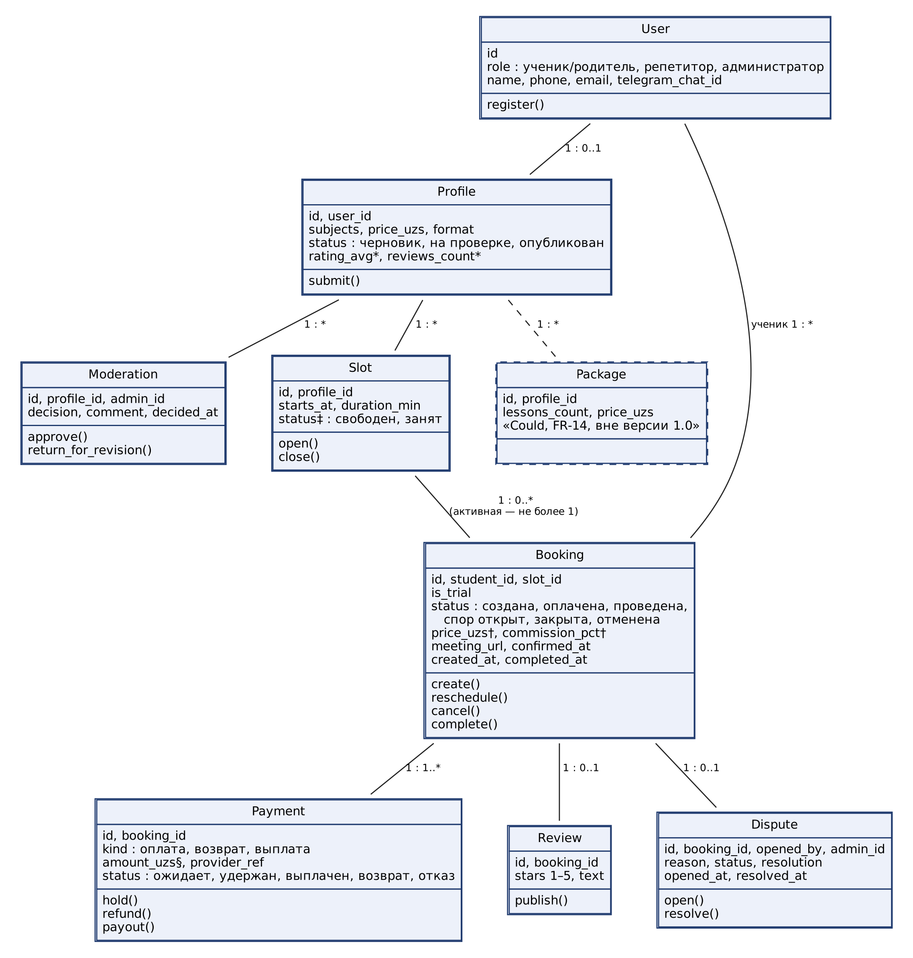
Рисунок 3.6 — Диаграмма классов
Booking хранит снимок цены и комиссии, поэтому изменение цены не меняет старые платежи; у слота бывает несколько броней во времени, но только одна активная; платёж связан с бронью как 1 : 1..*, потому что оплата, повтор, возврат и выплата — отдельные записи. Статусы брони едины для всей работы: создана, оплачена, проведена, спор открыт, закрыта, отменена. Вывод: правила комиссии и отзывов выражены структурой классов. Последовательность бронирования и оплаты — на рисунке 3.7.
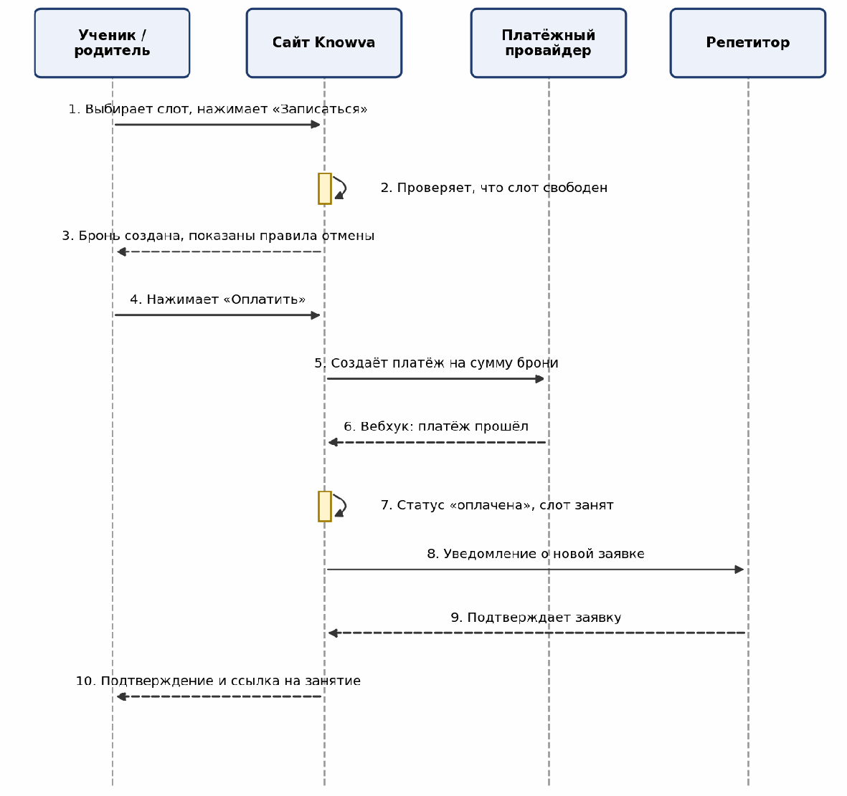
Рисунок 3.7 — Диаграмма последовательности: бронирование и оплата занятия
Сайт проверяет слот, показывает правила отмены и только потом создаёт платёж; подтверждение приходит вебхуком, а репетитор узнаёт о заявке после статуса «оплачена». Вывод: деньги списываются только после показа правил. Жизненный цикл брони — на диаграмме состояний (рисунок 3.8).
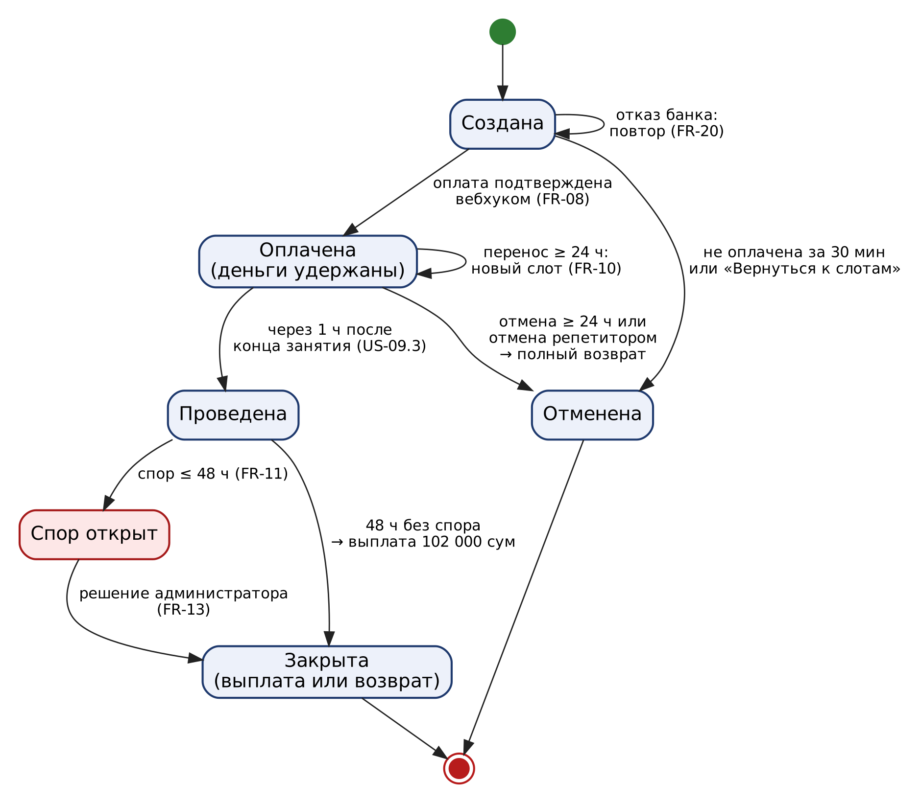
Рисунок 3.8 — Диаграмма состояний брони
Без оплаты 30 минут бронь «Отменена», отказ банка оставляет её «Создана»; перенос за 24 часа меняет слот, но не статус; через час после занятия — «Проведена», затем 48 часов на спор и «Закрыта». Вывод: все пути заканчиваются в «Закрыта» или «Отменена», шесть состояний совпадают с FR-09.

3.3. Схема данных
Логическая схема данных (рисунок 3.9) построена по классам и содержит восемь таблиц; пакет занятий в неё не входит.
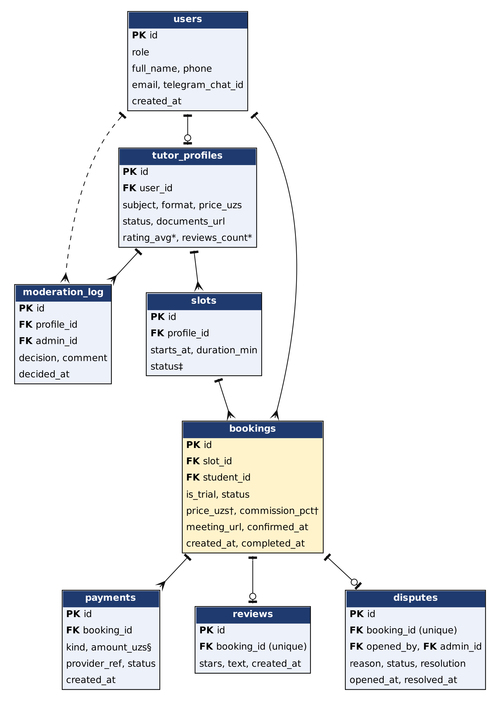
Рисунок 3.9 — Схема данных (ER-диаграмма)
Ключи и связи «один ко многим» поддерживают все 19 сценариев; уникальный ключ reviews.booking_id даёт один отзыв на бронь, частичный уникальный индекс по bookings.slot_id для активных броней исключает двойную запись. Вывод: схема готова для первой версии.
Разбор схемы данных: почему цена хранится в брони, где отступления от нормализации и зачем
Цена и комиссия хранятся в bookings (†), потому что цена профиля меняется, а деньги оплаченной брони — нет. Если бы выплата считалась по профилю, после повышения цены со 120 000 до 150 000 сум репетитор получил бы 127 500 сум при собранных 120 000, а при росте комиссии до 20 % выплата упала бы со 102 000 до 96 000 сум. Отступлений от 3НФ четыре: снимок цены (†); рейтинг и число отзывов в профиле (*), чтобы поиск по каталогу в 500 профилей укладывался в 2 секунды; статус слота (‡) для показа слотов без соединения с бронями; сумма в payments (§) для сверки с вебхуком. Для окон 30 минут и 48 часов добавлены created_at и completed_at, для спора — opened_at, для уведомлений — email и telegram_chat_id, для видеосвязи — meeting_url. Вывод: две денормализации защищают деньги, две ускоряют поиск и проверяются нагрузочным тестом.

3.4. Архитектура
Архитектура платформы показана на рисунке 3.10.
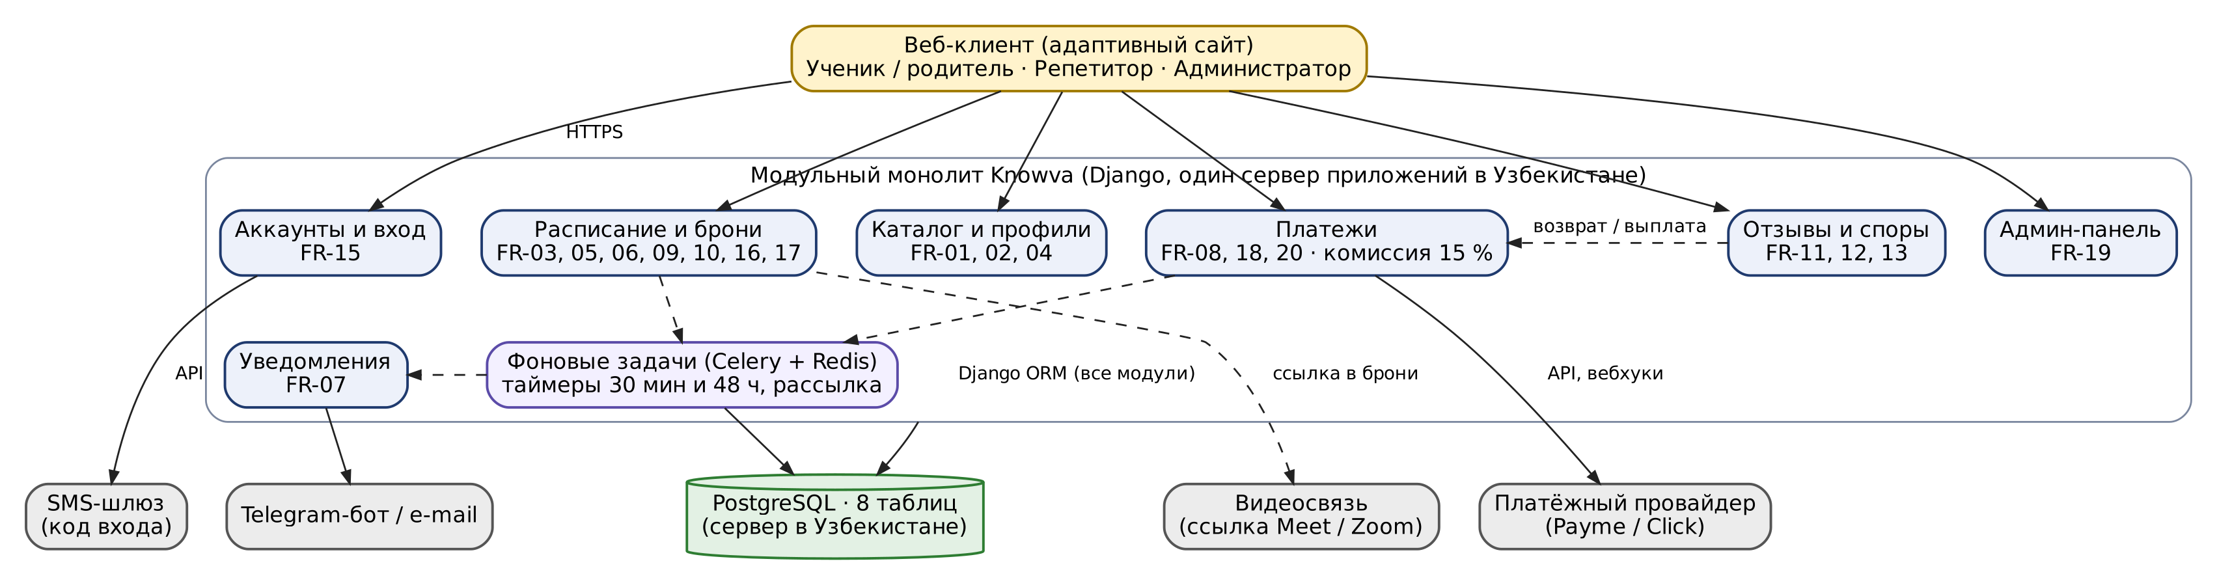
Рисунок 3.10 — Архитектура платформы Knowva
Модульный монолит на Django из семи модулей с одной базой PostgreSQL и фоновыми задачами (Celery + Redis) для таймеров 30 минут и 48 часов; внешние системы — платёжный провайдер, SMS-шлюз, Telegram и e-mail, видеосвязь по ссылке. Сервер размещён в Узбекистане: с 27 марта 2026 года закон «О персональных данных» разрешает хранить часть данных за рубежом только при особых условиях. Интеграции сведены в таблицу 3.3.
Таблица 3.3 — Интеграции платформы
Система | Что передаётся и как | FR | При отказе | Ответственный
Платёжный провайдер (Payme или Click) | Платёж, возврат, выплата; статус — вебхуком по HTTPS | FR-08, 10, 13, 18, 20 | Деньги не списаны, повтор 30 минут; поздний вебхук — автоматический возврат; второй провайдер | Product Owner (договор), менеджер проекта (интеграция)
SMS-шлюз | Код входа, REST API | FR-15 | Повтор через 60 с, запасной шлюз; 100 сум за код | Модуль «Аккаунты и вход»
Telegram-бот и e-mail | Уведомления за 1 минуту | FR-07 | Письмо на e-mail; повтор через 1, 5 и 15 минут; статусы видны в кабинете | Модуль «Уведомления»
Видеосвязь (Meet или Zoom) | Только ссылка в bookings.meeting_url | FR-05, 06 | Новая ссылка или бесплатный перенос; срыв связи — спор | Репетитор создаёт ссылку
PostgreSQL (сервер в Узбекистане) | Все данные, Django ORM | Все 19 | Единая точка отказа; копия раз в сутки, восстановление ≤ 2 ч | Менеджер проекта
Критичная зависимость одна — провайдер: на него опираются все денежные требования, и при его отказе новые оплаты останавливаются. Вывод: для каждой интеграции определены поведение при отказе и ответственный. Главные риски — в таблице 3.4.
Таблица 3.4 — Риски архитектуры
Риск | Последствие | Мера
Единая точка отказа (один сервер) | Простой выше 0,5 % в месяц (NFR-03) | Ежедневные копии (NFR-06), мониторинг; резервный сервер — при росте нагрузки
Провайдер поддерживает только полный возврат | Частичный возврат при споре невозможен | Логику частичных выплат держать в модуле «Платежи», согласовать с провайдером
Зависимость от одного провайдера | Остановка оплаты при сбое | Предусмотреть подключение второго (Payme + Click)
Утечка расчётов мимо платформы | Потеря комиссии | Отзывы и защита оплаты как стимул; пакеты занятий
Нет планировщика фоновых задач на схеме | Таймеры 30 минут (US-08.4), 48 часов (US-11.2) и уведомления за 1 минуту (FR-07) не сработают | Фоновый исполнитель Celery + Redis на том же сервере добавлен на рисунок 3.10
Вебхук «оплачено» пришёл после 30 минут | Деньги списаны, Booking «Отменена» | Автоматический полный возврат через API провайдера и уведомление ученику (правило принято)
Сбой SMS-шлюза | Новые пользователи не могут войти (FR-15) | Повтор отправки через 60 с; запасной шлюз по договору; расход 100 сум за код учтён в таблице 3.7
Перегрузка модуля «Расписание и брони» (7 из 19 требований) | Изменение одного правила затрагивает много сценариев | Границы проведены по владельцу Slot и Booking; при росте выделить историю (FR-17) в отдельный модуль
Риски связаны не с кодом, а с провайдером, единственным сервером и таймерами; ни один не требует менять архитектуру. Вывод: все риски закрыты решениями до разработки.
Обоснование архитектурного стиля, границ модулей и рисков
Монолит выбран по числам: команда из трёх человек, до 100 одновременных пользователей и 3–11 броней в сутки. Микросервисы добавили бы развёртывания и сетевые вызовы между Booking, Payment и Dispute, которые сейчас выполняются в одной транзакции вместе с защитой от двойной записи. Границы модулей проведены по владельцу данных: «Платежи» — единственный модуль, обращающийся к провайдеру, поэтому подключение второго провайдера затрагивает один модуль; «Расписание и брони» владеет Slot и Booking; FR-15 вынесено в «Аккаунты и вход» из-за SMS-шлюза. Риски считаются в деньгах: 99,5 % — это 3 ч 36 мин простоя в месяц, а резервный сервер поднял бы постоянные расходы до 3 233 220 сум и точку безубыточности со 158 до 209 занятий. Вывод: монолит достаточен для пилота, а резервный сервер выгоден только после 209 занятий в месяц.

3.5. Прототип и его проверка
Прототип состоит из восьми экранов S-01…S-08 и трёх вкладок кабинетов (Figma: [вставить ссылку]; репозиторий: [вставить ссылку]). Каталог и профиль показаны на рисунке 3.11.
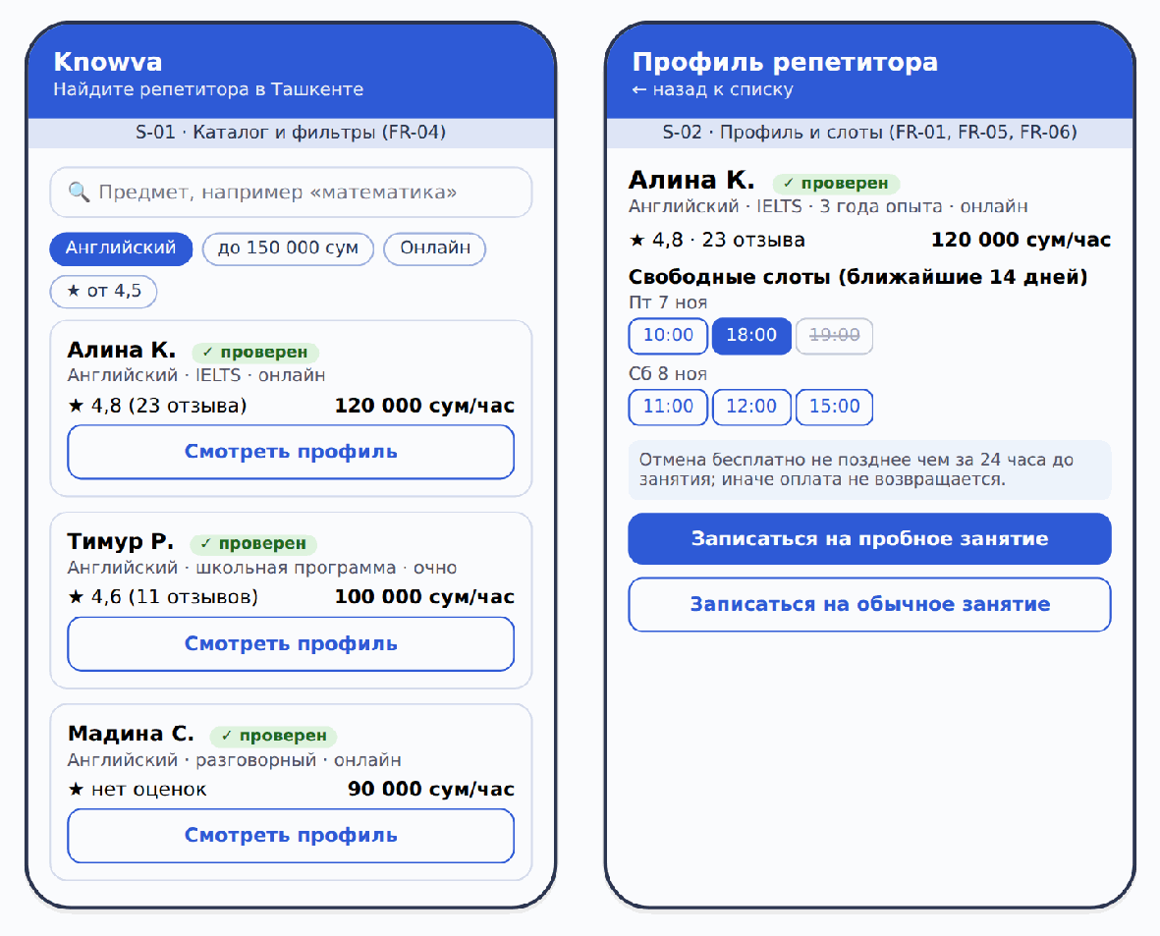
Рисунок 3.11 — Экраны S-01 «Каталог и фильтры» и S-02 «Профиль и слоты»
S-01 даёт фильтры и карточки с отметкой «проверен», ценой и рейтингом (FR-04); S-02 — слоты на 14 дней, правило отмены и кнопки пробного и обычного занятия (FR-05, FR-06). Оплата и кабинет репетитора — на рисунке 3.12.
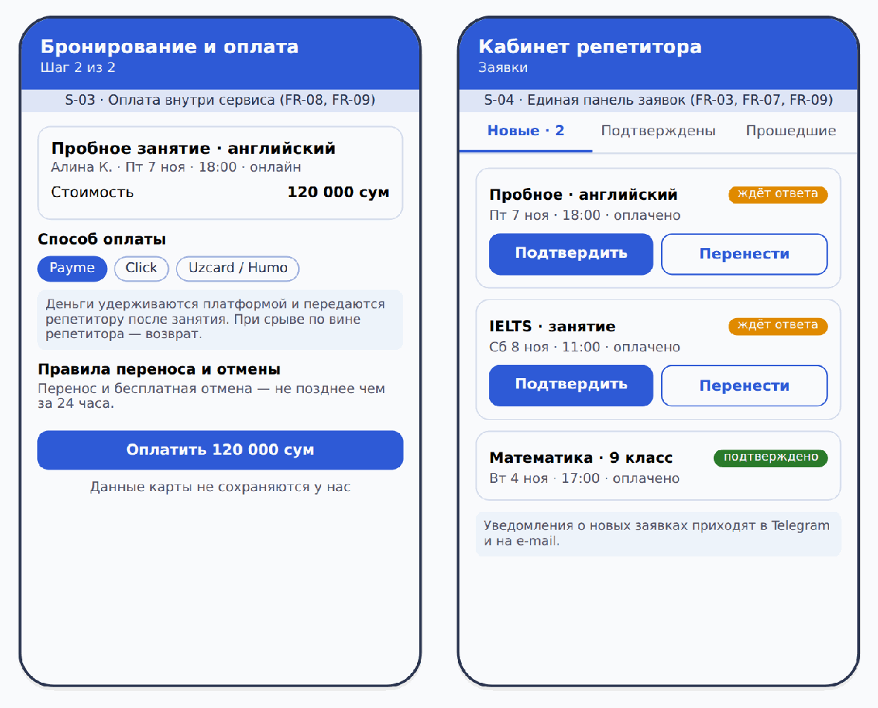
Рисунок 3.12 — Экраны S-03 «Оплата» и S-04 «Кабинет репетитора»
S-03 показывает сумму, способы оплаты и правила отмены до кнопки «Оплатить» (FR-08, NFR-04); S-04 собирает заявки по статусам с уведомлениями (FR-03, FR-07). Экран администратора — на рисунке 3.13.
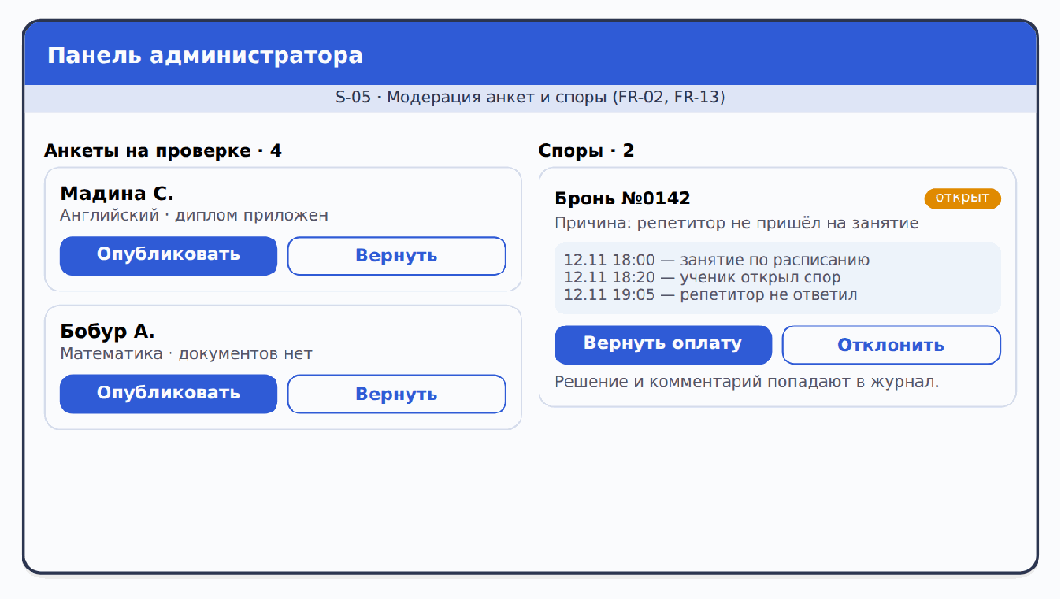
Рисунок 3.13 — Экран S-05 «Панель администратора»
S-05 собирает анкеты на проверке и споры с хронологией (FR-02, FR-13); он спроектирован по гипотезе. Экран отказа оплаты S-06 — на рисунке 3.14.
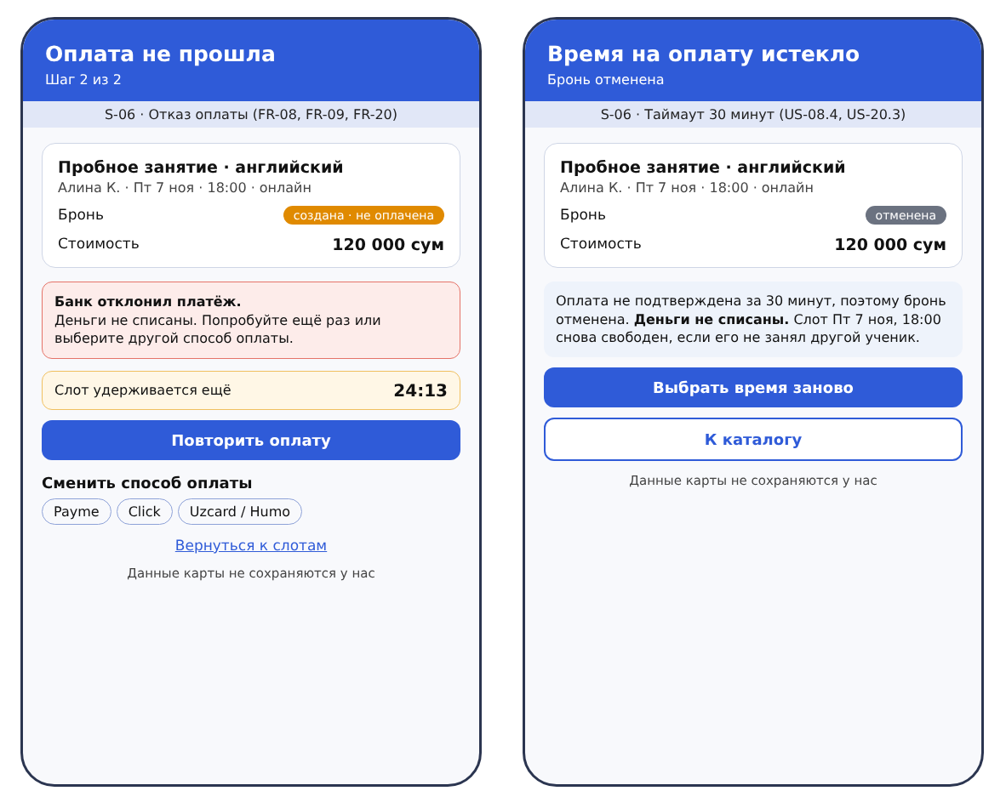
Рисунок 3.14 — Экран S-06 «Отказ оплаты»: отказ банка и истечение 30 минут
Слева — отказ банка: причина, «деньги не списаны», таймер удержания слота, повтор или смена способа без выбора времени заново (FR-20); справа — истечение 30 минут: бронь отменена, слот свободен. «Вернуться к слотам» отменяет бронь сразу, а поздний вебхук приводит к автоматическому возврату. Новые экраны для FR-15…FR-19 — на рисунке 3.15.
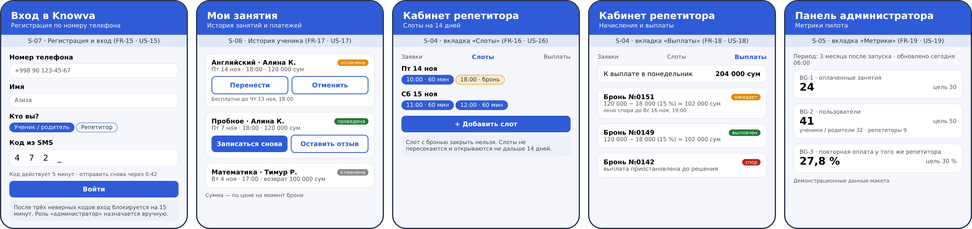
Рисунок 3.15 — Экраны S-07 «Регистрация», S-08 «Мои занятия» и вкладки «Слоты», «Выплаты», «Метрики»
S-07 — вход по SMS-коду, S-08 — история, перенос и «Записаться снова» (на этом действии держится BG-3), вкладки — слоты, выплаты и метрики пилота. Вывод: у каждого из 19 требований первой версии есть экран; экраны S-06…S-08 нужно перенести в Figma. Самопроверка по эвристикам Нильсена — в таблице 3.5.
Таблица 3.5 — Самопроверка прототипа по 10 эвристикам Нильсена
Эвристика | Оценка | Что исправить
1. Видимость состояния | Частично | Добавить таймер 30 минут на S-03; статус после оплаты — на S-08
2. Соответствие реальному миру | Частично | Единая единица цены («за занятие») и длительность занятия
3. Контроль и свобода | Частично | Возврат к выбору слота на S-03
4. Единообразие | Нарушено | На S-05 «Вернуть» анкету переименовать в «На доработку»
5. Предотвращение ошибок | Частично | Подтверждение и обязательный комментарий перед «Вернуть оплату» (US-13.4)
6. Узнавание | Выполнено | —
7. Гибкость | Частично | Сохранённые фильтры для частых пользователей
8. Минимализм | Выполнено | —
9. Исправление ошибок | Частично | Сообщение, если слот заняли во время выбора (US-05.2)
10. Справка | Частично | Ссылка на поддержку в Telegram в шапке
Выполнены 2 эвристики, частично — 7, нарушена 1: на S-05 одно слово «Вернуть» для анкеты и для денег, а возврат оплаты делается одной кнопкой без подтверждения. Вывод: до теста нужно исправить S-05 и добавить таймер на S-03.
Проверка на пяти участниках (три ученика и два родителя) выполнена по протоколу из четырёх задач на модельных данных — как и интервью, они смоделированы командой; время NFR-05 замерялось от S-01 до нажатия «Оплатить» по записи экрана (таблица 3.6).
Таблица 3.6 — Проверка прототипа: задачи, критерии и результаты (модельные данные)
Задача | Целевой экран | Критерий успеха | Выполнили без помощи | Где спотыкались | Исправление
T1. Найти репетитора английского онлайн до 150 000 сум с рейтингом от 4,5 | S-01 → S-02 | Открыт профиль подходящего репетитора без подсказки | 5 из 5 | Двое не сразу нашли фильтр «рейтинг от 4,5» среди чипов | Чип рейтинга перенесён в первую строку фильтров
T2. Записаться к нему на пробное занятие | S-02 → S-03 | Выбран свободный слот и нажата «Записаться на пробное занятие» | 4 из 5 | Один участник дважды нажал на занятый слот 19:00 | Занятый слот стал серым с подписью «занят»
T3. Оплатить пробное занятие | S-03 | Выбран способ оплаты и нажата «Оплатить»; участник может пересказать правило отмены | 4 из 5 | Один не смог пересказать правило отмены за 10 часов до начала | Правило выделено жирным прямо над кнопкой «Оплатить»
T4. Повторить оплату после отказа | S-06 | Нажата «Повторить оплату» или выбран другой способ без возврата к слотам | 3 из 5 | Двое нажали «Вернуться к слотам» и потеряли удержанный слот | «Вернуться к слотам» стала второстепенной ссылкой с предупреждением
Время T1–T3, медиана (NFR-05) | S-01 → S-03 | Не более 10 минут на смартфоне | 6 мин 40 с (5:10; 6:05; 6:40; 7:55; 9:20) | — | —
Итоги проверки прототипа: на чём спотыкались пять человек и что исправлено
Без помощи T1 выполнили 5 из 5 участников, T2 и T3 — по 4, T4 — 3. Труднее всего оказалась T4: двое после отказа банка нажали «Вернуться к слотам» и потеряли удержанный слот, поэтому ссылка стала второстепенной и предупреждает об отмене. В T2 участник нажимал на занятый слот — занятые слоты стали серыми с подписью «занят»; в T3 участник не пересказал правило отмены — оно выделено над кнопкой «Оплатить». Медиана T1–T3 — 6 мин 40 с, порог NFR-05 в 10 минут выполнен с запасом; это нижняя граница, вход по SMS добавит 1–2 минуты. Вывод: структура экранов подходит, исправления касаются подписей; результаты нужно подтвердить тестом с реальными участниками.

3.6. Выбор платформы и стоимость владения за три года
Сравниваются собственная разработка (A: Django и PostgreSQL, сервер Pro-Data в Ташкенте) и конструктор Bubble (B: тариф Growth, 119 долларов в месяц). Курс — 12 000 сум за доллар, труд — 40 000 сум в час, горизонт — 36 месяцев (таблица 3.7, параметры — в приложении Ж).
Таблица 3.7 — Стоимость владения за 36 месяцев (сумы)
Статья (сум) | Вариант A: разработка | Вариант B: Bubble | Основание
Разработка (один раз) | 35 360 000 | 21 216 000 | 85 SP × 8 ч + 30 % на тесты и управление = 884 ч; для B — 60 % от этого объёма (допущение)
Юридическое оформление | 1 500 000 | 1 500 000 | Оферта, политика данных, договор с провайдером (допущение)
Сервер или подписка | 25 259 520 | 48 552 000 | A: 32 мес. × 789 360; B: 34 мес. × 1 428 000
Доработки и поддержка | 13 260 000 | 5 304 000 | A: 7,5 % + 15 % + 15 % от разработки; B: 5 % + 10 % + 10 %
Домен и сертификат | 450 000 | 450 000 | 150 000 сум в год (допущение)
Администратор (15 ч/мес) | 19 200 000 | 20 400 000 | С момента запуска, 40 000 сум/ч
Маркетинг | 19 200 000 | 20 400 000 | 600 000 сум/мес с запуска (допущение)
Комиссия провайдера 2 % | 11 208 000 | 12 720 000 | 2 400 сум с занятия; A — 4 670 занятий, B — 5 300
SMS-провайдер (вход по коду) | 467 000 | 530 000 | 100 сум за код на каждое оплаченное занятие (допущение): A — 4 670, B — 5 300
Итого за 36 месяцев | 125 904 520 | 131 072 000 | Запуск: A — 5-й месяц, B — 3-й
Выручка (комиссия 15 %) | 84 060 000 | 95 400 000 | 18 000 сум с занятия; базовый сценарий приложения Ж
Накопленный итог, базовый | −41 844 520 | −35 672 000 | Выручка − все расходы
Накопленный итог, спрос −30 % | −63 560 020 | −60 317 000 | Объём × 0,7: выручка, комиссия провайдера и SMS × 0,7
Сравнение вариантов и пояснение статей расходов
Разработка — 85 SP (бэклог без пакетов) × 8 часов + 30 % на тесты и управление = 884 часа, или 35 360 000 сум; для Bubble принято 60 % этого объёма. Юридическое оформление — 1 500 000 сум для обоих вариантов. Сервер A стоит 789 360 сум в месяц за 32 месяца работы, подписка B — 1 428 000 сум за 34 месяца, потому что B запускается на два месяца раньше. Поддержка — 37,5 % стоимости разработки за три года у A и 25 % у B; домен — 150 000 сум в год; администратор и маркетинг — по 600 000 сум в месяц с запуска; комиссия провайдера — 2 400 сум и SMS-код — 100 сум с занятия. Итого A — 125,9 млн сум, B — 131,1 млн: разработка и поддержка у A дороже на 22,1 млн, но сервер дешевле подписки на 23,3 млн. Накопленный итог лучше у B (−35,7 против −41,8 млн), потому что B раньше начинает зарабатывать; при спросе −30 % разрыв — 3,2 млн. Итог отрицателен из-за рыночного труда команды: без разработки у A −6,5 млн сум. Точка безубыточности A — 158 занятий в месяц, B — 182; первый плюсовой месяц — 22-й у A и 23-й у B. Остальные критерии выбора — в таблице 3.8.
Таблица 3.8 — Критерии выбора платформы
Критерий | A: собственная разработка | B: Bubble
Расходы за 36 месяцев | 125,9 млн сум | 131,1 млн сум
Накопленный итог за 36 месяцев (базовый / спрос −30 %) | −41,8 / −63,6 млн сум | −35,7 / −60,3 млн сум
Точка безубыточности | около 158 занятий в месяц | около 182 занятий в месяц
Срок запуска | 5-й месяц | 3-й месяц
Контроль над платежами и возвратами | Полный: логика частичных выплат пишется самостоятельно | Ограничен возможностями плагинов и API Bubble
Хранение данных | Сервер в Узбекистане, вопрос локализации снят | За рубежом: требуются условия закона (признанная страна, типовые условия или стандарты)
Рост нагрузки | Увеличение мощности сервера | Переход на тариф Team (349 долларов в месяц) увеличивает расходы примерно на 33 млн сум в год
Навыки команды | Нужен разработчик (стоимость учтена) | Ниже порог входа
A выигрывает по пяти критериям из восьми: расходы, безубыточность, контроль над платежами, хранение данных и рост нагрузки (тариф Team у Bubble — ещё около 33 млн сум в год). Вывод: выбран вариант A — по деньгам варианты различаются не более чем на 5 %, а контроль над платежами и данные в Узбекистане есть только у A; лицензии Django (BSD-3-Clause) и PostgreSQL (PostgreSQL License) допускают коммерческое использование.

Выводы по главе 3
Процесс «как будет» устраняет главные потери процесса «как есть» — цикл поиска и ненадёжную оплату. Шесть UML-диаграмм, схема данных и архитектура согласованы между собой и с требованиями главы 2: каждое Must-требование имеет сценарий, класс или таблицу и экран. Для реализации выбрана собственная разработка, а расчёт стоимости владения показал, что без превышения порога около 158 занятий в месяц платформа остаётся убыточной, поэтому главным следующим шагом должно быть подтверждение спроса на пилоте и сокращение постоянных расходов. Изменения, внесённые в главы после замечаний и самопроверки, перечислены в приложении И.

Приложение А. Сводка интервью
Приложение содержит краткие ответы шести интервью из Google Формы (данные синтетические, использованы с разрешения преподавателя). Ответы сведены в таблицу А.1; из них получены результаты проверки гипотез в разделе 2.3.
Таблица А.1 — Сводка ответов интервью
ID | Как искал(а) и что пошло не так | Отзывы и цена | Оплата
И1 | Telegram и OLX.uz; из 6 контактов 3 не ответили, 1 не подошёл по уровню; около 2 недель | Верить нечему, всё пишут сами; цена важна, бюджет ограничен | Наличными после занятия
И2 | Одногруппники и Instagram; график не совпал, нужна замена; 5 дней | Смотрела комментарии, не доверяет; норма для английского 100–150 тыс. сум | Перевод на карту
И3 | Знакомые, родительский чат; рекомендованный репетитор занят, ждали месяц; около 3 недель | Верит только знакомым; боится слишком дешёвых | За месяц вперёд, переживает из-за срыва
И4 | OLX.uz и Repet.uz; из 4 двое оказались центрами; около недели | Хотела бы реальные оценки других родителей; сравнивала цены вручную | Предпочла бы онлайн-оплату
И5 | Воспитатель, школьные учителя; репетитор отменил в последний момент, потеряны 2 оплаченных занятия; около 2 недель | Отзывы не искал: защиты нет; цена вторична | Хотел бы возврат за сорванные
И6 (репе титор) | Instagram, Telegram, OLX.uz; поток 4–12 учеников, до 5 ч/нед на переписку | Хочет рейтинг и портфолио в одном месте | Ученики просят скидку или откладывают платёж; комиссию 15 % считает приемлемой, если даёт учеников

Таблица служит первоисточником для ссылок И1–И6 в главе 2. Вывод: все числа в разделе 2.3 пересчитываются по этим строкам.

Приложение Б. Результаты опроса (модельные данные)
Опрос на 20 респондентов проведён на синтетических данных; он подтверждает направление интервью, но не является статистикой рынка. Ответы приведены в таблице Б.1.
Таблица Б.1 — Результаты опроса
Утверждение | Ответили «да» | Доля
Важно видеть отзывы и рейтинг | 18 из 20 | 90 %
Важно видеть цену до обращения | 17 из 20 | 85 %
Трудно найти репетитора | 16 из 20 | 80 %
Нужны понятные правила переноса и отмены | 16 из 20 | 80 %
Хотят видеть свободные слоты онлайн | 15 из 20 | 75 %
Оплатили бы через платформу при защите денег | 14 из 20 | 70 %

Приложение дополняет рисунок 2.1. Вывод: самые высокие значения у отзывов и цены, самое низкое — у готовности платить через платформу.

Приложение В. Источники по конкурентам и внешним данным
Источники внешних чисел перечислены в таблице В.1. Данные проверены 02.11.2026; пункты «не проверено» следует уточнить на сайтах площадок.
Таблица В.1 — Источники
Данные | Источник | Ограничение
Комиссия Preply 33–18 % по наработанным часам, пробный урок 100 % | Справочный центр Preply и сторонние обзоры | Условия могут меняться
Цена занятия на Preply $5–15 за час | Сторонний обзор 2026 | Не первичный источник
Repet.uz: комиссия, отзывы, защита оплаты | Сайт площадки | Проверено 02.11.2026: подтверждённых отзывов и защиты оплаты не обнаружено
Тарифы Bubble 32 / 119 / 349 долларов (оплата за год) | manual.bubble.io, раздел Pricing and plans | Проверено 03.11.2026
Сервер в Ташкенте: 717 600 сум/мес (4 vCPU, 4 ГБ) | Pro-Data, страница тарифов | Тариф может меняться
Комиссия QR-платежей 1–3 % | spot.uz, 23.06.2026 | Тариф провайдера определяется договором
Закон о персональных данных, ст. 27¹ | kun.uz, 28.03.2026 | Перечень стран определяет Кабинет министров
Курс сума около 12 000 за доллар | Данные ЦБ РУз, середина 2026 | Курс плавающий
Тариф SMS-уведомлений 84,2 сума | anhor.uz | Ориентир для допущения 100 сум за SMS-код

Вывод: все внешние числа можно перепроверить по перечисленным источникам перед защитой.

Приложение Г. Пользовательские истории
Критерии приёмки 20 историй таблицы 2.11 — 84 критерия в формате «Дано / Когда / Тогда» — приведены в таблице Г.1.
Таблица Г.1 — Критерии приёмки пользовательских историй
US | Критерии приёмки (Дано / Когда / Тогда)
US-01 | 1) Дано: репетитор вошёл в кабинет. Когда: заполняет предмет, цену в сумах за час и формат (онлайн или очно) и нажимает «Отправить на проверку». Тогда: профиль получает статус «на проверке» и не виден в каталоге.  2) Дано: не заполнено одно из трёх обязательных полей. Когда: репетитор нажимает «Отправить». Тогда: пустые поля подсвечены, профиль не отправлен.  3) Дано: репетитор вводит цену. Когда: значение не целое положительное число. Тогда: показана ошибка, сохранение заблокировано.  4) Дано: профиль отправлен. Когда: репетитор открывает кабинет. Тогда: виден статус профиля (черновик, на проверке, опубликован).
US-02 | 1) Дано: профиль в статусе «на проверке». Когда: администратор нажимает «Опубликовать». Тогда: статус «опубликован», профиль виден в каталоге, в moderation_log записаны admin_id, решение и время.  2) Дано: профиль на проверке. Когда: администратор нажимает «Вернуть» без комментария. Тогда: действие заблокировано, комментарий обязателен.  3) Дано: профиль возвращён. Тогда: репетитор получает уведомление с комментарием в течение 1 минуты (FR-07) и может отправить профиль повторно.  4) Дано: профиль не опубликован. Когда: ученик ищет в каталоге. Тогда: этого профиля в выдаче нет.
US-03 | 1) Дано: у репетитора две оплаченные заявки. Когда: он открывает панель. Тогда: обе видны, сгруппированы по дате и статусу (TC-011).  2) Дано: новая оплаченная заявка. Когда: репетитор нажимает «Подтвердить». Тогда: заявка отмечена «подтверждена репетитором» (confirmed_at), статус брони остаётся «оплачена», ученик получает уведомление в течение 1 минуты.  3) Дано: новая оплаченная заявка. Когда: репетитор нажимает «Перенести». Тогда: ему предлагаются свободные слоты на 14 дней; перенос возможен не позднее чем за 24 часа до начала.  4) Дано: поступила новая оплаченная заявка. Тогда: репетитор получает уведомление в Telegram или на e-mail в течение 1 минуты.  5) Дано: репетитор отменяет занятие, до начала которого меньше 24 часов. Тогда: последствия для репетитора ученик получает полный возврат, репетитору приходит предупреждение; после третьего такого срыва за 30 дней профиль скрывается из каталога до проверки администратором (у И5 два занятия были потеряны именно так).
US-04 | 1) Дано: в каталоге опубликованные профили. Когда: ученик выбирает предмет «Английский», цену «до 150 000 сум» и формат «Онлайн». Тогда: в списке только профили, подходящие под все три условия.  2) Дано: включён фильтр «рейтинг от 4,5». Тогда: в списке профили с rating_avg не ниже 4,5; профили без оценок показаны без фильтра с пометкой «нет оценок».  3) Дано: каталог до 500 профилей. Когда: ученик применяет фильтры. Тогда: список показан за 2 секунды или быстрее в 95 % запросов (NFR-01).  4) Дано: фильтры не дали результатов. Тогда: показано сообщение и предложение снять один из фильтров.
US-05 | 1) Дано: профиль опубликован. Когда: ученик открывает его. Тогда: видны слоты на ближайшие 14 дней, занятые зачёркнуты, слоты дальше 14 дней не показаны (TC-021).  2) Дано: двое учеников одновременно выбрали один свободный слот. Когда: оба нажимают «Записаться». Тогда: бронь создаётся одному, второй видит «слот занят» и предложение выбрать другой.  3) Дано: бронь создана. Тогда: слот удерживается до оплаты не более 30 минут (допущение), затем освобождается.  4) Дано: ученик выбрал слот. Тогда: до оплаты показаны стоимость и правила переноса и отмены.
US-06 | 1) Дано: ученик не занимался у этого репетитора. Когда: открывает профиль. Тогда: доступна кнопка «Пробное занятие».  2) Дано: ученик уже записывался на пробное к этому репетитору. Тогда: кнопка недоступна, пробное доступно один раз у каждого репетитора.  3) Дано: пробное занятие у другого репетитора ещё не бралось. Тогда: оно доступно.  4) Дано: ученик записывается на пробное. Тогда: стоимость и правила отмены показаны до оплаты, как для обычного занятия (FR-08).
US-07 | 1) Дано: создана оплаченная заявка. Тогда: репетитор получает уведомление в Telegram или на e-mail в течение 1 минуты.  2) Дано: статус брони изменился (подтверждена, перенесена, отменена). Тогда: другая сторона получает уведомление в течение 1 минуты.  3) Дано: Telegram недоступен. Тогда: уведомление уходит на e-mail (допущение).  4) Дано: отправлено уведомление. Тогда: в нём указаны дата, время, предмет и имя второй стороны.
US-08 | 1) Дано: бронь создана. Когда: ученик открывает экран оплаты. Тогда: правила переноса и отмены показаны выше кнопки «Оплатить» (TC-035).  2) Дано: ученик нажимает «Оплатить». Тогда: платёж создаётся у провайдера на сумму брони, данные карты в базе отсутствуют (NFR-04).  3) Дано: провайдер подтвердил оплату вебхуком. Тогда: статус «оплачена», деньги удержаны, слот занят.  4) Дано: оплата не подтверждена в течение 30 минут. Тогда: бронь отменена, слот свободен.  5) Дано: браузер сообщил об успехе, а вебхука нет. Тогда: статус не меняется до ответа провайдера.
US-09 | 1) Дано: любой переход статуса. Тогда: он записан с датой и временем.  2) Дано: ученик и репетитор открыли одну бронь. Тогда: оба видят один и тот же статус (создана, оплачена, проведена, спор открыт, закрыта, отменена).  3) Дано: занятие прошло. Тогда: статус «проведена» ставится автоматически через 1 час после окончания занятия; до этого любая сторона может отметить срыв, и тогда ученику сразу предлагается открыть спор.  4) Дано: недопустимый переход (например, «создана» → «проведена»). Тогда: система его не выполняет.
US-10 | 1) Дано: бронь оплачена, до начала не меньше 24 часов. Когда: ученик отменяет. Тогда: статус «отменена», деньги возвращены — полная сумма; комиссию провайдера 2 % (2 400 сум) платформа относит на свои расходы.  2) Дано: бронь оплачена, до начала не меньше 24 часов. Когда: ученик выбирает новый свободный слот. Тогда: бронь переносится на новый слот, статус остаётся «оплачена», перенос записан в журнал; повторной оплаты нет.  3) Дано: до начала меньше 24 часов. Тогда: перенос и бесплатная отмена недоступны, показано правило: оплата не возвращается (экран S-02).  4) Дано: бронь отменена или перенесена. Тогда: прежний слот снова свободен.
US-11 | 1) Дано: занятие в статусе «проведена», с момента проведения прошло не больше 48 часов. Когда: ученик нажимает «Открыть спор» и указывает причину. Тогда: статус «спор открыт», выплата репетитору приостановлена.  2) Дано: прошло больше 48 часов. Тогда: кнопка недоступна, выплата проходит автоматически.  3) Дано: ученик открывает спор. Когда: причина не указана. Тогда: спор не создаётся, причина обязательна.  4) Дано: спор открыт. Тогда: администратор получает уведомление в течение 1 минуты (FR-07).
US-12 | 1) Дано: бронь в статусе «проведена». Когда: ученик ставит оценку от 1 до 5 и пишет текст. Тогда: отзыв опубликован, rating_avg и reviews_count репетитора пересчитаны.  2) Дано: бронь не проведена. Тогда: форма отзыва недоступна.  3) Дано: на бронь уже есть отзыв. Тогда: второй отзыв невозможен (уникальный ключ reviews.booking_id).  4) Дано: оценка не выбрана. Тогда: отзыв не отправляется; текст необязателен, не длиннее 1 000 символов.
US-13 | 1) Дано: спор открыт. Когда: администратор открывает его. Тогда: видна хронология с временем занятия, открытия спора и ответа репетитора (рисунок 3.13).  2) Дано: администратор нажимает «Вернуть оплату». Тогда: платёж в статусе «возврат», бронь «закрыта».  3) Дано: администратор нажимает «Отклонить». Тогда: выплата репетитору проходит, бронь «закрыта».  4) Дано: любое решение. Тогда: в журнал записаны решение, комментарий (обязателен), admin_id и время.  5) Дано: спор открыт. Тогда: срок рассмотрения не более 72 часов; через 48 часов без решения администратор получает напоминание.
US-14 | 1) Дано: ученик покупает пакет из 4 или 8 занятий у репетитора. Тогда: остаток виден в профиле ученика.  2) Дано: проведено занятие из пакета. Тогда: остаток уменьшается на 1.  3) Дано: остаток равен 0. Тогда: предложено купить новый пакет.  4) Дано: пакет частично использован и отменён. Тогда: неиспользованные занятия возвращаются по цене разового занятия.
US-15 | 1) Дано: новый номер телефона. Когда: пользователь вводит имя и номер и выбирает роль (ученик / родитель или репетитор). Тогда: на номер приходит код, после верного кода создаётся аккаунт.  2) Дано: код действует 5 минут (допущение). Когда: срок вышел. Тогда: нужен новый код.  3) Дано: три неверных кода подряд (допущение). Тогда: вход блокируется на 15 минут (допущение).  4) Дано: номер уже зарегистрирован. Когда: пользователь вводит его. Тогда: вместо регистрации выполняется вход.  5) Дано: экран регистрации. Тогда: роль «администратор» выбрать нельзя, она назначается вручную.
US-16 | 1) Дано: профиль опубликован. Когда: репетитор добавляет слот (дата, время начала, длительность в минутах). Тогда: слот виден ученикам со статусом «свободен».  2) Дано: слот свободен. Когда: репетитор закрывает его. Тогда: слот скрыт от учеников.  3) Дано: на слот уже есть бронь. Когда: репетитор пытается его закрыть. Тогда: закрытие запрещено, показана ссылка на заявку.  4) Дано: новый слот пересекается по времени с другим слотом этого репетитора, лежит в прошлом или дальше 14 дней. Тогда: сохранение заблокировано.
US-17 | 1) Дано: у ученика есть брони. Когда: он открывает «Мои занятия». Тогда: видны все брони с датой, репетитором, суммой и статусом, новые сверху.  2) Дано: занятие в статусе «проведена». Тогда: доступны «Записаться снова» (ведёт в профиль того же репетитора) и «Оставить отзыв».  3) Дано: репетитор после брони изменил цену. Тогда: в истории сумма равна снимку price_uzs на момент брони.  4) Дано: ученик открывает историю. Тогда: чужие брони не видны.
US-18 | 1) Дано: занятие «проведена», спор не открыт 48 часов. Тогда: создаётся выплата: цена брони минус комиссия платформы 15 %; при цене 120 000 сум выплата 102 000 сум.  2) Дано: открыт спор. Тогда: выплата приостановлена до решения администратора.  3) Дано: репетитор открывает «Выплаты». Тогда: видны бронь, сумма, комиссия и статус (ожидает, выплачен).  4) Дано: выплата создана. Тогда: способ и срок перечисления на пилоте администратор отправляет выплаты раз в неделю, по понедельникам, через провайдера на карту репетитора.
US-19 | 1) Дано: есть оплаченные брони. Когда: администратор открывает «Метрики». Тогда: видно число оплаченных броней за выбранный период (BG-1).  2) Дано: те же данные. Тогда: число зарегистрированных пользователей показано отдельно по ролям (BG-2).  3) Дано: те же данные. Тогда: показана доля учеников с двумя и более оплаченными занятиями у одного репетитора среди учеников хотя бы с одним оплаченным, в процентах с одним знаком после запятой (BG-3).  4) Дано: открыт экран метрик. Тогда: данные обновлены не более 24 часов назад (допущение).
US-20 | 1) Дано: провайдер вернул отказ. Тогда: показана причина понятным языком и три действия: «Повторить», «Сменить способ оплаты» (Payme, Click, Uzcard / Humo), «К слотам».  2) Дано: с момента создания брони прошло меньше 30 минут. Когда: ученик повторяет оплату. Тогда: слот остаётся удержанным, выбирать его заново не нужно.  3) Дано: прошло 30 минут. Тогда: бронь отменена, слот свободен, показано сообщение об этом.  4) Дано: отказ получен. Тогда: деньги не списаны, статус брони остаётся «создана» (FR-09).

Значения с пометкой «допущение» подтверждаются на пилоте. Открытые вопросы предыдущей версии — последствия отмены занятия репетитором, кто ставит статус «проведена», возврат комиссии провайдера, срок рассмотрения спора, способ и срок выплаты — закрыты решениями команды в критериях US-03.5, US-09.3, US-10.1, US-13.5 и US-18.4. Вход по коду из SMS (US-15) означает интеграцию с SMS-шлюзом; её расход учтён в разделе 3.6. Вывод: критерии делают каждую историю проверяемой, и открытых вопросов в них не осталось.

Приложение Д. Примеры тест-кейсов
В таблице Д.1 приведены три тест-кейса из зарезервированных блоков; остальные будут составлены на этапе тестирования.
Таблица Д.1 — Примеры тест-кейсов
ID | Требовани е | Шаги | Ожидаемый результат
TC-011 | FR-03 | Репетитор открывает панель при двух оплаченных заявках | Обе заявки видны, сгруппированы по дате и статусу
TC-021 | FR-05 | Ученик открывает профиль; выбирает слот на 5-й день | Показаны слоты на 14 дней; выбранный слот помечен
TC-035 | FR-08 | Ученик нажимает «Оплатить» при показанных правилах отмены | Платёж создаётся у провайдера; карточные данные в базе отсутствуют

Вывод: тест-кейсы проверяют критерии приёмки из приложения Г.

Приложение Е. Допущения команды
Допущения, на которых построены расчёты разделов 1.3 и 3.6, сведены в таблицу Е.1.
Таблица Е.1 — Реестр допущений
Допущение | Значение | Как проверить
Цена занятия | 120 000 сум | Среднее и медиана по 15–20 объявлениям OLX.uz
Комиссия платформы | 15 % | Тест на пилоте; сравнение с Preply (18–33 %)
Комиссия провайдера | 2 % (диапазон 1–3 %) | Договор с Payme или Click
Администратор | 15 ч/мес × 40 000 сум | Фактический учёт времени на пилоте
Маркетинг | 600 000 сум/мес | Фактические расходы на рекламу
Рост спроса | +10 занятий в месяц после 3-го месяца | Ежемесячный пересмотр прогноза
Трудоёмкость | 8 ч на Story Point + 30 % | Командная оценка итераций
Объём разработки | 85 SP: бэклог 93 SP без FR-14 (8 SP), вынесенного за версию 1.0 | Пересчёт таблицы 3.7 при изменении бэклога
SMS-код при входе | 100 сум на оплаченное занятие | Договор с SMS-шлюзом
Каталог для NFR-01 | 500 профилей | Нагрузочный тест
Восстановление из копии | Не более 2 часов | Тестовое восстановление (NFR-06)
Удержание слота и код SMS | 30 минут; код 5 минут, блокировка 15 минут после трёх ошибок | Журнал событий пилота
Администратор на пилоте | Эдуард Цой, 15 ч в месяц | Учёт времени на пилоте

Вывод: допущения собраны в одном месте, и каждое имеет способ проверки.

Приложение Ж. Параметры расчёта стоимости владения
Прогноз объёма в таблице Ж.1 использован в разделе 3.6 для расчёта выручки и комиссии провайдера.
Таблица Ж.1 — Базовый прогноз объёма (допущение)
Год (от запуска) | Занятий в месяц | Занятий за год
1 | 10–100 | 570
2 | 110–220 | 1980
3 | 230–340 | 3420

Вариант A запускается на 5-м месяце, поэтому в горизонте 36 месяцев у него 32 месяца эксплуатации; вариант B — на 3-м, 34 месяца. Вывод: разные сроки запуска учтены в итогах таблицы 3.7.

Приложение И. История изменений
Таблица И.1 фиксирует исправления, внесённые перед промежуточным контролем: по версиям работы, по требованиям заданий этапов 1–3 и промежуточного контроля и по самопроверке команды.
Таблица И.1 — История изменений (03.11.2026)
Дата | Раздел | Было | Стало | Основание
20.10.2026 | 1.1, 1.2, 1.4 | — | Первая версия главы 1 | Этап 1
23.10.2026 | 1.3 | Версия 1.0 | Раздел 1.3, исправление замечаний защиты | Этап 1
03.11.2026 | 1.1, 1.2, 1.4 | Встреча раз в неделю; двухнедельные итерации; итоги идей 21/19/17 | Встречи 4 раза в неделю; недельные итерации; гибрид Scrum и V-модели; итоги 23/20/20 | Расхождение этапов
03.11.2026 | 1.3 | Нет холста ценности; SMS не учтён; безубыточность 151 | Холст ценностного предложения; SMS 100 сум; вклад 15 500 сум; безубыточность 158 | Задание этапа 1; самопроверка
03.11.2026 | 2.3–2.7 | 14 историй, FR-01…FR-14; нет глоссария; неполные персоны | 20 историй и требований; глоссарий; персоны с цитатами, эмоции в карте пути; раздел 2.7 | Задание этапа 2
03.11.2026 | 2.5.2 | Пороги без условий; слова без чисел | Условие, метрика, порог и проверка у каждого NFR | Задание этапа 2
03.11.2026 | 3.1, 3.2 | Нет RACI и диаграмм деятельности; 13 сценариев | RACI 8 × 7; две диаграммы деятельности; 19 сценариев | Задание этапа 3
03.11.2026 | 3.2–3.4 | Разные статусы брони; ER без полей для таймеров; 5 модулей | Единые 6 статусов; ER и классы перерисованы; 7 модулей, фоновые задачи, SMS-шлюз | Самопроверка
03.11.2026 | 3.5 | Нет S-06…S-08 и самопроверки | Экраны S-06…S-08 и вкладки; эвристики Нильсена; проверка на модельных данных | Задание этапа 3
03.11.2026 | 3.6 | 69 SP; итого 116,3 / 125,5 млн; ошибки в накопленном итоге | 85 SP; итого 125,9 / 131,1 млн; безубыточность 158 / 182 | Задание ПК
03.11.2026 | Вся работа | Preply 28–33 %; «студент»; П1–П5; около 60 открытых вопросов | Preply 18–33 %; «ученик / родитель»; И1–И6; решения команды по вопросам | Самопроверка
03.11.2026 | Вся работа | 72 страницы; повторы текста | Текст сокращён без потери обязательных блоков; приложение Г объединено с Д | Лимит объёма

Вывод: каждое существенное изменение прослеживается до раздела работы; последняя колонка ждёт реальных замечаний преподавателя.

